מבקר המדינה | דוח ביקורת שנתי 71ג | התשפ"א-2021

משרד המשפטים | מייצגי המדינה בערכאות
ליווי חקירות על ידי הפרקליטות - ליווי משפטי לחקירות משטרה ואישור תרגילי חקירה

ליווי חקירות על ידי הפרקליטות -
ליווי משפטי לחקירות משטרה ואישור תרגילי חקירה

כלל יסוד בהליך הפלילי הוא שמירה על הפרדה בין הגוף החוקר ובין הגוף התובע ושמירה על עצמאות שיקול הדעת המשפטי של הגוף התובע. הפרדה זו נדרשת לצורך בקרה על הליך החקירה ושמירה על זכויות החשודים והנאשמים. ליווי פרקליט לחקירה היא שיטת פעולה נוהגת שהתגבשה במהלך השנים בקרב היחידות החוקרות והפרקליטות. כחריג לכלל ההפרדה, בתיקים מסוימים מצורף פרקליט מלווה לחקירות שתפקידו להכווין את החוקרים ולייעץ להם בסוגיות משפטיות, אך לא לבצע בעצמו את פעולות החקירה. שילוב הפרקליט בתיקים אלה נועד לשפר את איכות החקירה ולייעל את העבודה על התיק. ממשק נוסף שבו הפרקליטים מעורבים בחקירה הוא באישור שהם מעניקים לחוקרים לבצע תרגילי חקירה שבהם מופעלת מניפולציה כלשהי לצורך איסוף ראיות.

פרקליטות המדינה והמשטרה לא נוהגות לסמן במערכות המחשוב שלהן את תיקי ליווי חקירה באופן מלא ושיטתי. במערכת המחשוב של הפרקליטות (מערכת תנופ"ה) סומנו רק חלק מהתיקים שהוקצה להם פרקליט כתיקי ליווי, ולכן נתונים אלו אינם משקפים את מלאי תיקי הליווי. (על פי נתונים שלוקטו באופן ידני מיחידות המשטרה, ניתן להעריך בהערכת חֶסֶר שמספר התיקים המלווים בפועל גדול פי 2.5 ממספר התיקים המלווים שבמערכת תנופ"ה.)
כ-40,000 | כ-10% | 452
תיקים פליליים שהוגש בהם כתב אישום בממוצע לשנה בשנים 2017 - 2019. | מהתיקים הפליליים שהוגש בהם כתב אישום מטופלים בפרקליטות. | תיקי חקירה סומנו במערכת תנופ"ה כתיקים שלוו ידי פרקליט בשנים 2017 - 2019.
ב-31% | 15% | ב-72%
מהתיקים המלווים שנפתחו במערכת תנופ"ה ושהוגש בהם כתב אישום, הוזנו נתונים שגויים, למשל שמועד הגשת כתב אישום היה זהה או מוקדם למועד תחילת הליווי. | מהתיקים המלווים שנפתחו במערכת תנופ"ה נסגרו בתום החקירה מבלי שנפתח בגינם תיק פלילי בפרקליטות המדינה. | מהתיקים המלווים שנפתחו במערכת תנופ"ה הוגש כתב אישום.

פעולות הביקורת
בחודשים פברואר עד יולי 2020 בדק משרד מבקר המדינה את נושא הליווי המשפטי של פרקליטים לחקירות משטרה וכן את מתן אישורי הפרקליטות לביצוע תרגילי חקירה. בביקורת נבדקו: שמירת ההפרדה בין תפקיד הפרקליט המלווה לבין צוות החקירה, הרישום והתיעוד של עבודת הפרקליט המלווה, המעמד הנורמטיבי של הכללים לליווי חקירה, אישור הפרקליט לשימוש בתרגילי חקירה ובקרה עליהם וביצוע הפקות לקחים בעקבות פגמים ומחדלים בחקירה. הביקורת נערכה ביחידות החוקרות במשטרה ובפרקליטות.

תמונת המצב העולה מן הביקורת

המסגרת הנורמטיבית להסדרת עבודת הפרקליט המלווה - סמכויות פרקליט מלווה, המופעלות במאות תיקים בשנה, לא נקבעו בחקיקה ראשית. נמצא כי לאחר שהן הוסדרו בהנחיית פרקליט מדינה ב-2017, החליט פרקליט המדינה דאז ב-2019 להסב את ההנחיות לנוהל פנימי, חרף העובדה שמדובר בשיטת פעולה שרלוונטית לגורמי האכיפה בפרקליטות ובמשטרה, כמו גם לנחקרים ולציבור כולו.
גבולות המעורבות של הפרקליט המלווה בחקירה - הנוהל הפנימי מתייחס לסוגיית המעורבות של הפרקליט המלווה בחקירה ובניתובה באופן כללי שמותיר שיקול דעת נרחב לפרקליט לרמת המעורבות ובאופן העברת התובנות, ההמלצות וההנחיות לצוות החוקר.
ממשקי העבודה של הפרקליטות עם המשטרה - לא נקבעו כללים מנחים בנוהל הפנימי להקצאת פרקליט מלווה. ביחידות השונות בפרקליטות מתקבלות החלטות פרטניות בדבר הקצאת פרקליטים מלווים לחקירות, לרוב לאחר קבלת פנייה מהיחידות החוקרות במשטרה
היעדר נתונים מלאים ומהימנים על היקף תיקי ליווי חקירה - הפרקליטות והמשטרה אינן מנהלות רישום שיטתי ומלא במערכות המחשוב שלהן לגבי תיקי החקירה שבהם התבקשה הקצאת פרקליט מלווה ולגבי התיקים שבהם הבקשה נענתה בחיוב. הנתונים שנמצאו במערכת תנופ"ה בפרקליטות אינם מלאים ומהימנים דיים כדי ללמד על מאפייני הטיפול בתיקי ליווי חקירה, כגון משך החקירה הממוצע ומשך הזמן הממוצע שחלף מסיום החקירה ועד הגשת כתב אישום. בהיעדר מידע מלא ומהימן אין אפשרות לבחון את יעילותו של הליווי. כמו כן אי אפשר לבחון כראוי את היקף השימוש בשיטת פעולה זו ולנתח את הקצאת המשאבים הראויה עבורה.
קצין חקירות משפטן - פרט לשיטת הפעולה של פרקליט מלווה, בקרה נוספת על חקירות נעשית באמצעות קציני חקירות משפטנים הפועלים במשטרת ישראל ומוצבים במרחבים ובתחנות. נמצא כי המשטרה לא תיקננה תפקיד של קצין חקירות משפטן ב-32 תחנות מתוך 80 תחנות המשטרה והמרחבים האופרטיביים, וב-8 תחנות נוספות התקן אושר אך אינו מאויש. כמו כן המשטרה לא ערכה בקרות על עבודת קציני החקירות המשפטנים.
אישור תרגילי חקירה - במהלך חקירה בפני החוקרים עומדת אפשרות לנקוט תרגילי חקירה, שהם שם כולל להפעלת מניפולציות על החשוד או העדים שתכליתן השגת ראיות. למשל: מדובב שמפתח שיחה עם החשוד; סוכן סמוי שרוכש סמים או נשק ומפליל את המוכר; העברת מידע מוטעה לחשוד כדי לגרום לו להאמין שיש בידי המשטרה ראיות מספיקות להגשת כתב אישום. בביקורת עלה כי אין הנחיה של פרקליט המדינה המגדירה מהם השיקולים שעל הפרקליט לשקול בבואו לאשר תרגיל חקירה וכי הפרקליטים המאשרים את תרגילי החקירה קובעים את התנאים לביצוע התרגיל, אך אינם מנמקים את הטעמים לאישור.
הפקת לקחים בפרקליטות - הפקת לקחים כדבר שבשגרה היא כלי ארגוני המאפשר התייעלות, למידה מכשלים ומטעויות, תיקון, הבהרה ויצירת כללים ארגוניים ברורים ואחידים. בפסקי דין שבהם התגלו כשלי חקירה חריגים אגב הדיון המשפטי, התבקשו גורמי החקירה והתביעה לערוך הפקת לקחים. הסדרת תהליך קבוע של הפקת לקחים בפרקליטות לא הושלמה בשל התנגדות מצד ועד הפרקליטים, וככלל פרקליטי מחוז נמנעים מלערוך הפקות לקחים
יש לציין לחיוב את מחוז ירושלים של המשטרה ומחוז ירושלים של הפרקליטות על חתימת נוהל עבודה משותף. הנוהל מגדיר את התנאים המצדיקים בקשה להקצאת פרקליט מלווה, את פירוט תפקידיו של הפרקליט המלווה ואת החובות הנדרשות מהיחידה החוקרת במהלך הליווי.

מומלץ למשרד המשפטים וליועץ המשפטי לממשלה לבחון מהי המסגרת הנורמטיבית הנדרשת להסדרת סמכותו של פרקליט מלווה.

עיקרי המלצות הביקורת

מומלץ כי פרקליט המדינה יבחן איחוד נהלים והנחיות לכלל מערך התביעה, אשר יגדירו את ההפרדה בין החקירות לתביעות ואת הקריטריונים לחריגה מהם במסגרת ליווי משפטי לחקירה. על גורמי התביעה בפרקליטות ובמשטרה להטמיע את הכללים לליווי משפטי לחקירה בקרב כלל הפרקליטים והתובעים המשטרתיים המלווים חקירות. מוצע כי גם המשטרה תקבע הנחיות מקצועיות לחוקרים שיגדירו את גבולות הפנייה לפרקליטים במהלך חקירה וכי מערך התביעה יבחן דרכים לבקרה על חקירות המתנהלות במשטרה גם בתיקים שלא לוו על ידי פרקליט מלווה.
על הפרקליטות לוודא כי עובדיה מקפידים להזין למערכת נתונים מדויקים, כך שיהיה אפשר לבחון כראוי את היקף השימוש בליווי חקירה ולנתח את הקצאת המשאבים הראויה עבורו. עוד מומלץ כי הפרקליטות והמשטרה תמסדנה הליך תקופתי סדור לביצוע בקרה כדי להבטיח את מהימנות הנתונים. מומלץ כי משרד המשפטים והיועץ המשפטי לממשלה יבחנו את עמדת הסניגוריה הציבורית, שלפיה זכות העיון הקבועה בחסד"פ חלה גם על תיעוד פעולותיו והנחיותיו של הפרקליט המלווה בחקירה.
מומלץ כי במסגרת "רפורמת הליך הוגן" משרד המשפטים יעסוק גם בתפקידה של הפרקליטות להגן על זכויות נאשמים וחשודים ובכלל זה בנסיבות שבהן ימנעו מהגשת כתבי אישום בעת נפילת פסול בתרגילי חקירה. מומלץ כי המשטרה והפרקליטות תבחנה כתיבת נוהל משותף לאישור תרגילי חקירה. הנוהל יכלול את המקרים שבהם המשטרה נדרשת לקבל את אישור הפרקליטות לנקיטת תרגיל חקירה ואת השיקולים שעל הפרקליט לשקול בבואו לאשר את התרגיל. על הפרקליטים המאשרים תרגילי חקירה לתעד את הנימוקים למתן האישור, כך שלפני בית המשפט תעמוד תמונת החקירה המלאה.
על הפרקליטות לוודא שבמקרים שבהם התגלו טעויות או כשלים בחקירה יופקו לקחים ברמה היחידתית, ובייחוד במקרים שבהם בתי המשפט הורו על כך.

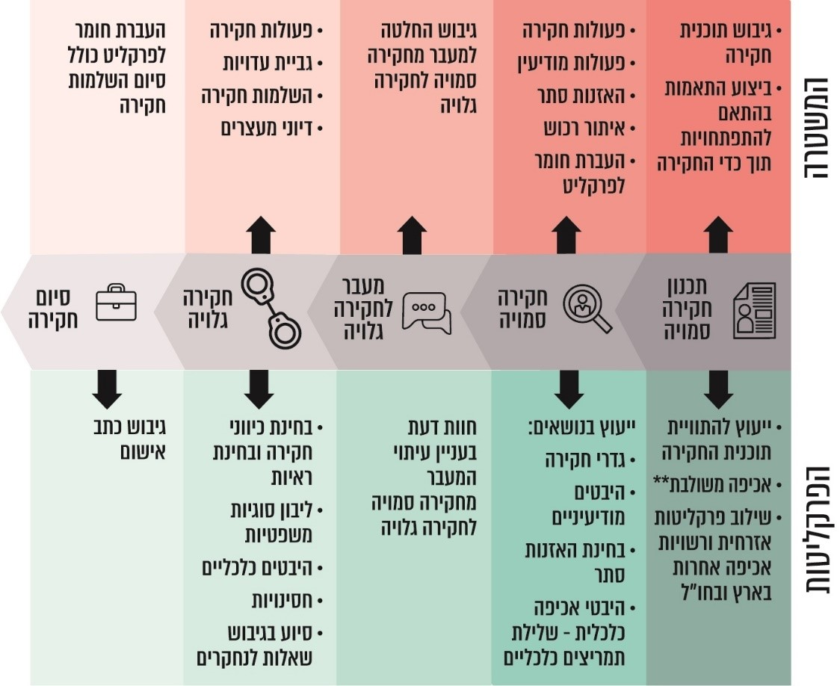
פעולות ליווי חקירה בהתאם לאבני דרך מרכזיות בחקירה*
* התרשים מתאר פעולות המתקיימות בו-זמנית במשטרה ובפרקליטות ופעולות המתקיימות במשטרה ובפרקליטות אחת לאחר השנייה.
** אכיפה משולבת היא שימוש בכלים מתחומי המשפט האזרחי המנהלי והכלכלי ככלי אכיפה אפקטיביים במאבק בתופעות פשיעה ובתופעות אחרות, לצד הכלים הקיימים במסגרת המשפט הפלילי.

סיכום

ההגנה על זכות ההליך ההוגן ועל זכויות האדם של החשודים והעדים מחייבת תשומת לב יתרה בממשקים שבהם יש חריגה מעקרון הפרדת הרשויות. מומלץ כי משרד המשפטים והיועץ המשפטי לממשלה יבחנו מהי המסגרת הנורמטיבית הנדרשת לעיגון הסמכות לפעול בשיתוף פעולה עם היחידה החוקרת במהלך החקירה ולהבנות את שיקול הדעת של הפרקליטים הנמצאים בממשק העבודה עם היחידה החוקרת. עוד מומלץ כי הפרקליטות תקפיד על תיעוד ראוי, ותקדם הפקת לקחים כחלק בלתי נפרד מהעבודה השוטפת על התיקים.

מבוא

תפקידי משטרת ישראל (להלן גם - המשטרה) כוללים, בין היתר, מניעת עבירות וגילוין, מאבק בפשיעה, אכיפת החוק ושמירה על סדר ציבורי ועל שלום הציבור. המשטרה פועלת תחת המשרד לביטחון הפנים והיא הגוף העיקרי המופקד על חקירת עבירות פליליות. החוקר הוא הגורם המוסמך מטעמה לנהל ולתכלל את חקירת המשטרה, שעיקרה איסוף ראיות וחשיפת עובדות לצורך בירור השאלות הללו: האם בוצעה עבירה פלילית, מהי העבירה שבוצעה ומי ביצע אותה. במהלך החקירה החוקר משתמש בכלי חקירה רבים ומגוונים, בהתאם לסמכויות שניתנו לו בדין, דוגמת תשאול לצורך גביית עדויות ושימוש במערכות זיהוי פלילי.

בסיום חקירת המשטרה עובר התיק הפלילי לתביעה הפלילית, לשם שקילת העמדתו לדין של החשוד בביצוע עבירה לאחר בחינת חומר הראיות ונסיבות העניין בכללותן. לתובעים פליליים הוקנו הסמכויות להורות על השלמות חקירה ולהחליט אם להגיש כתב אישום נגד החשוד ובאיזו עבירה להאשימו. עוד בסמכותם להפסיק את הליכי ההעמדה לדין ולהחליט על עריכת הסדר טיעון.

מערכת התביעה הפלילית המרכזית (להלן - גם התביעה) מורכבת מפרקליטות המדינה (להלן - גם הפרקליטות) וממערך התביעה המשטרתית במשטרת ישראל. נוסף לאלו יש עורכי דין המועסקים ברשויות ממשלתיות אחרות, שהוסמכו על ידי היועץ המשפטי לממשלה להיות תובעים בהליכים פליליים הנוגעים לאותם הגופים, כדוגמת התובעים העירוניים או הפרקליטות הצבאית.

חלוקת העבודה בין שני הגופים קבועה בחוק סדר הדין הפלילי [נוסח משולב], התשמ"ב-1982 (להלן - החסד"פ), והיא מתבססת על דרגת חומרת העבירה. הפרקליטות מטפלת בכ-10% מהתיקים הפליליים בישראל.

לוח 1: תיקים פליליים שנפתחו ותיקים פליליים שהוגש בהם כתב אישום בחטיבה הפלילית בפרקליטות המדינה (2017 - 2019):
 | 2017 | 2018 | 2019
תיקים שנפתחו | 29,561 | 29,341 | 28,890
תיקים שהוגש בהם כתב אישום | 3,909 | 3,743 | 3,738
מקור: פרקליטות המדינה.

מרבית התיקים שבטיפולה של הפרקליטות נוגעים לעבירות החמורות שבספר החוקים, ובכללן עבירות המתה, עבירות הונאה, עבירות מין ועבירות אלימות חמורות. בכל שאר התיקים (כ- 90%), שדרגת חומרתם פחותה, מטפלת התביעה המשטרתית.

בשיטה הנוהגת היום בישראל, יש לתביעה תפקיד מעין שיפוטי - מרסן ומפקח - ביחסיה עם הגוף החוקר, המשטרה. עיקר תפקידה בהקשר זה נעשה שעה שהתובע בוחן, בתום החקירה, את חומר החקירה שאספה המשטרה ומחליט - לפי שיקול דעתו העצמאי ולפי הדין - אם להעמיד את החשוד לדין. פעולה זו היא למעשה בקרה של הפרקליט על החקירה, אשר נועדה, בין היתר לוודא שהמוטיבציה של החוקרים ללכוד עבריינים לא חרגה מחובתם לשרת את הציבור בהגינות ולפי הדין. הבקרה על החקירה בעבודת הפרקליטות חשובה הן לשם שמירה על זכויות החשוד הן לשם שמירה על אמון הציבור.

גם בית המשפט התייחס אל התביעה כגורם פיקוח ובקרה על החקירות: "(ו)אולם במדינת חוק מתוקנת, כפי שמבקשים אנו להיות, הציפיה היא כי התביעה תפרוש בפני בית המשפט תשתית ראייתית רחבה, וכי בהדריכם את החוקרים, על גורמי התביעה, הפרקליטות או התביעה המשטרתית, לדרוש כי ככל הניתן לא תונח אבן רלבנטית שאינה הפוכה. חרף העומס המוטל על גורמי האכיפה אין מקום להתעלמות מכלל זה, והבקרה התביעתית צריכה לכלול אותו, ובמקרים רבים כך אכן קורה".

להלן תרשים המתאר את שלבי ההליך הפלילי.
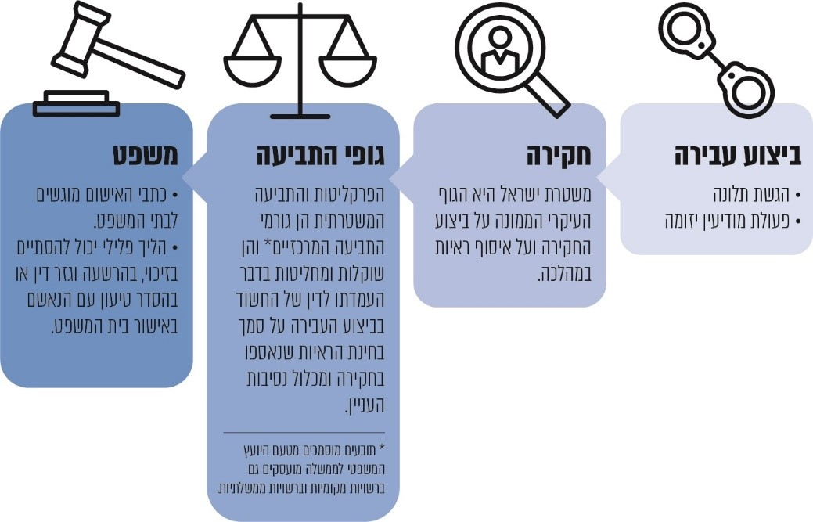
תרשים 1: שלבי ההליך הפלילי

ככלל, אמורה להתקיים הפרדה בין שלב החקירה, הנעשה על ידי המשטרה, לבין עבודת התביעה, הנעשית על ידי תובעים הפועלים בגופי התביעה. הליך הטיפול המדורג, שלפיו פעולת גורמי התביעה הפלילית נעשית רק בתום עבודת החקירה ולאחר שזו סוכמה על ידי הגוף החוקר, נועד להבטיח את יישום עקרון ההפרדה. עניינו של דוח זה בסוגי מקרים שבהם חלף ההפרדה הרגילה הקיימת בין שלב החקירה לשלב הטיפול בתוצאות החקירה מצד גורמי התביעה, יש ממשקי עבודה משותפים בין התביעה למשטרה כבר במהלך החקירה עצמה. ממשקים אלו קיימים, בעיקר, בשני סוגי מקרים: ליווי פרקליטות לחקירות משטרה ואישור לתרגילי חקירה.
תרשים 2: הממשקים העיקריים בין חקירות המשטרה
לגורמי התביעה במהלך החקירה
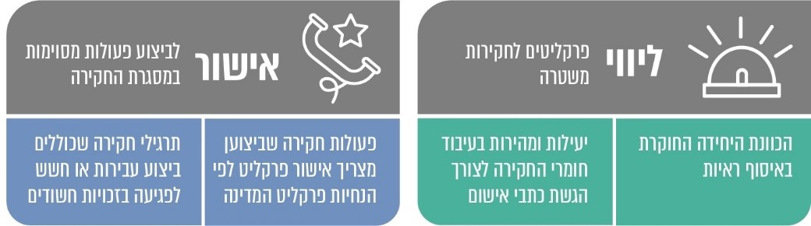

הפרקליטות והמשטרה אינן מנהלות רישום שיטתי ומלא במערכות המחשוב שלהן לגבי תיקי החקירה שבהם התבקשה הקצאת פרקליט מלווה ולגבי התיקים שבהם הבקשה נענתה בחיוב, והנתונים הקיימים במערכות המחשוב אינם מלאים מהימנים דיים כדי ללמד על מאפייני תיקי החקירה המלווים. ההערכה על בסיס הנתונים הקיימים היא שמדובר במאות תיקים מלווים בכל שנה.

חוק סדר הדין הפלילי (סמכויות אכיפה - מעצרים) תשנ"ו-1996, מסמיך שוטרים לייצג בפני בית המשפט בהליכים משפטיים הקודמים להגשת כתב אישום כדוגמת הליכי הארכת מעצר. סמכות זו מחזקת את ההפרדה בין שלב החקירה ובין שלב התביעה. יצויין כי, חוק השיפוט הצבאי התשט"ו-1955 קובע כי בהליכי הארכת מעצר תובע צבאי יגיש את בקשת המעצר או שוטר צבאי שימונה לעניין זה. סמכות ייצוג זו מחייבת את התובעים הצבאיים להכיר את החקירה עוד במהלכה ואף להביע עמדה מהותית לגבי התנהלותה - ככל שיש לכך השפעה על ההליכים המשפטיים המקדמיים בהם הוא מייצג. כתוצאה מכך, הנחיות הצבא מחייבות עדכון של התובעים הצבאיים בכל חקירה שנפתחת כמו גם דיווח שוטף על מהלך החקירה.

פעולות הביקורת

בחודשים פברואר עד יולי 2020 בדק משרד מבקר המדינה את נושא הליווי המשפטי של פרקליטים לחקירות משטרה וכן את מתן אישורי הפרקליטות לביצוע תרגילי חקירה. בביקורת נבדקו: שמירת ההפרדה בין תפקיד הפרקליט המלווה לבין צוות החקירה, הרישום והתיעוד של עבודת הפרקליט המלווה, המעמד הנורמטיבי של הכללים לליווי חקירה, אישור הפרקליט לשימוש בתרגילי חקירה ובקרה עליהם וביצוע הפקות לקחים בעקבות פגמים ומחדלים בחקירה. הביקורת נערכה ביחידות החוקרות במשטרה ובפרקליטות.

חלק ראשון: ליווי משפטי לחקירות משטרה

שמירת ההפרדה בין תפקידו של הפרקליט המלווה לבין תפקידו של צוות החקירה

ראשיתו של ההליך הפלילי מערב שני גורמים מרכזיים בעלי כוח רב: המשטרה, החוקרת מקרים של ביצוע עבירה, והתביעה המחליטה אם להגיש כתב אישום בתום החקירה והמנהלת את התביעה בבית המשפט. סמכויות התביעה, ובכללן הסמכות להעמיד לדין, ההחלטה אם להאשים את החשוד בעבירה ובאיזו עבירה להאשימו, ההכרעה אילו ראיות יוגשו לבית המשפט, ההחלטה אם להפסיק או לעכב הליכי העמדה לדין, נקיטת עמדה בהסדרי טיעון, הן כולן סמכויות מינהליות בעלות אופי מעין שיפוטי, המעניקות לתביעה כוח רב. כוח זה מחייב שמירה על שיקול דעת עצמאי הן של המשטרה והן של התביעה.

מדינות שונות בעולם יצרו מנגנונים לאיזון כוחה של התביעה, ולשימור עקרון ההפרדה בין המשטרה לתביעה: בארצות הברית למשל, בטרם הגשת כתב אישום יש שימוע בפני מושבעים. הליך השימוע המקדמי מגלם גם ביקורת על עצם ההעמדה לדין. חבר המושבעים בוחן את הראיות שעומדות בבסיס כתב האישום ורק החלטתו החיובית מעבירה את התיק למסלול שבו התיק הפלילי יתברר בפני שופט. נוסף על כך, התובעים הם נבחרים במחוזות שלהם, וההליך המשפטי מונחה ונשלט באמצעות הדמוקרטיה. בצרפת השופט החוקר בשיטה מעין זו הוא בעל תפקיד מפתח בהחלטה אם להעמיד לדין בעבירות חמורות, ובסיום החקירה הוא מחליט אם להעביר את התיק למשפט או לסגור אותו; בגרמניה נהוג כלל שלפיו אם יש די ראיות על התובע להעמיד לדין את החשוד (עם מספר חריגים), וכך, לתובע יש שיקול דעת מצומצם יותר מאשר בישראל בהחלטה אם להעמיד לדין; באיטליה נדרש אישור שיפוטי לבדיקה שהראיות מספקות להעמדה לדין.

עקרון ההפרדה בין הרשות החוקרת לרשות התובעת

כאמור, הכלל המנחה את העבודה על תיקים פליליים הוא שמירה על הפרדה בין הרשות החוקרת לרשות התובעת. בשנת 1999 קבעה הוועדה הציבורית לחוק משטרה חדש בראשות עו"ד חיים צדוק כי: "ערבוב שבין הגוף החוקר לגוף המנהל את התביעה איננו רצוי, שכן הגוף החוקר עניינו בהשגת תוצאות, וקיים חשש כי לא תופעל הבקרה הראויה לפני העמדתו של אדם לדין משיקולים של חוסר רצון להודות בטעות של מערכת החקירות". ראו גם דברי השופט סולברג: "ההליך הפלילי עשוי חוליות-חוליות: תחילה חקירה משטרתית, בהמשך בחינת התיק במשרדי התביעה והגשת כתב אישום, לבסוף בירור התיק בבתי המשפט לערכאותיהם. כל חוליה מפקחת על קודמתה, מביטה על התיק מחדש. ככל שתיפגם ההפרדה, יפגם הפיקוח, תיפגע הפרדת הרשויות".

יצוין כי בשנת 2001 קיבלה הממשלה את החלטה מס' 123(תמ/10), ובה נקבע כי יש לאחד את התביעה המשטרתית עם פרקליטות המדינה. החלטת הממשלה לא יושמה וכדי לפתור את סוגיית ההפרדה בחרה המשטרה לשנות את המבנה של מערך התביעות במשטרה ובכך להבטיח הפרדה בתוך המשטרה בין הגוף החוקר ובין התובעים. לאחר כמה שינויים ארגוניים במיקום התביעה המשטרתית ובכפיפותה, משנת 2018 התביעה המשטרתית כפופה ישירות למפכ"ל המשטרה, ואין לה יחסי כפיפות או תלות בחקירות.

ליווי משפטי לחקירה הוא חריג לכלל האמור, שכן במקרים אלו נציג התביעה מלווה את החקירה הפלילית ומעורב במידה מסוימת בהליך, עוד בטרם סיימה המשטרה את החקירה וסיכמה את עמדתה.

גם במקרים שבהם מעורב בחקירה פרקליט מלווה, האחריות לחקירה ולהחלטות המתקבלות בה אמורה להישאר בידי המשטרה, פרט להחלטות אחדות שבהן נדרשת החלטת פרקליט מחוז על פי דין או הנחיות. הפרקליט המלווה אינו אמור להחליף את ראש צוות החקירה, אלא עליו להציג לצוות את המלצותיו ואת השיקולים הרלוונטיים, וראש צוות החקירה הוא שצריך להכריע בסוגיות.

המסגרת הנורמטיבית להסדרת עבודת הפרקליט המלווה
- הקצאת פרקליט מלווה לחקירה היא שיטת פעולה שהתגבשה במהלך השנים במסגרת הקשר בין היחידות החוקרות במשטרה לבין הפרקליטות. יצוין כי תפקיד זה אינו מוגדר בחוק, אך הוא מוזכר בסעיף 60(יא)(3) לחסד"פ העוסק בהמלצות המשטרה לגורם התובע עם סיום החקירה. לפי סעיף זה, ככלל, בתיקים שבהם פרקליט ליווה את החקירה, המשטרה אינה מעבירה את עמדתה בכתב לעניין מכלול התשתית הראייתית לביסוס האשמה נגד החשודים בחקירה. בתי המשפט אף הם מכירים בנוהג זה. הקצאת הפרקליט המלווה היא בסמכות פרקליט המחוז או מנהל המחלקה ובחקירות של אישי ציבור או חקירות רגישות אחרות ההקצאה תתבצע, ככלל, על ידי המשנה לפרקליט המדינה (עניינים פליליים), ובתיקים כלכליים ביחד עם המשנה לפרקליט המדינה (אכיפה כלכלית)
(להלן - בעלי סמכות ההקצאה).
הכלל הבסיסי בדיני מינהל ציבורי הוא שרשות מחזיקה אך ורק בסמכות שהעניק לה החוק (עקרון החוקיות).
הנחיות מינהליות הן כללים גמישים שהרשות המינהלית קובעת לעצמה כדי שידריכו אותה בהפעלת סמכותה. הנחיות מינהליות נועדו לשרת הן את הרשות בהפעלת סמכויותיה הן את האזרח. מבחינת הרשות, הן מסייעות בגיבוש מדיניות סדורה, בקבלת החלטות במהירות וביעילות, בהסדרת הפעילות ובהימנעות מקבלת החלטות סותרות במקרים דומים או החלטות הסותרות את מדיניותה. ההנחיות מבטיחות פרשנות וביצוע אחידים ושוויוניים ומתוות את דרך הפעולה הנכונה והראויה. מבחינת האזרח, ההנחיות מעניקות ודאות וביטחון משפטי והן מאפשרות לו לחזות כיצד תנהג הרשות ולתכנן את צעדיו בהתאם. ההנחיות מאפשרות בקרה וביקורת על התנהלות הרשות המינהלית ופרטיה ויש בהן כדי למנוע מצב שבו הרשות סוטה מהנחיותיה ומקפחת את זכויותיהם של האזרחים. בפרסומן של ההנחיות יש כדי להגביר שקיפות של התנהלות הרשות המינהלית ולחזק את אמון הציבור במינהל הציבורי ובשלטון החוק. הסדרת עבודת הפרקליטים מעוגנת בחסד"פ, בהנחיות היועץ המשפטי לממשלה ובהנחיות פרקליט המדינה.
הנחיות פרקליט המדינה בתחום הפלילי נועדו להתוות את מדיניות התביעה הכללית ובפרסומן יש כדי לקדם אחידות, שקיפות, ודאות ותקינות מינהלית. קיומם של עקרונות וקווי פעולה מנחים נועדו להבטיח כי חובת הפרקליטות לסייע לבית המשפט בעשיית משפט צדק לא תהא תלויה בפרקליט המטפל אלא מבוססת על מדיניות ועל הנחיות סדורות. כמו כן ההנחיות נועדו לסייע לפרקליט באופן שוטף בהתמודדות עם אתגרים מקצועיים בעבודתו. בפסיקה נאמר כי הנחיית פרקליט מדינה היא "תזה נורמטיבית כללית של פרקליט המדינה, תזה שמבטאת תפיסה נורמטיבית ראויה בעיניו, אשר צריכה להיות 'אור מנחה' לכל העוסקים בדבר במשטרה ובפרקליטות, ואשר משליכה על הציבור כולו".
בפרסום של ה-OECD נכתב שכאשר התביעה היא רשות שלטונית, על השלטון לוודא בין היתר שהסמכות והכוח שניתנו לתביעה מעוגנים בחוק וכן שההנחיות וההחלטות המינהליות מועלות על הכתב ושהן שקופות ומפורסמות לציבור.
- בנובמבר 1997 הקים שר המשפטים דאז, תת-ועדה במשרד המשפטים לשם בחינת המבנה וההיערכות של הפרקליטות לקראת המאה ה-21 (ועדת פרקליטות 2000) בראשות כב' השופטת בדימוס ופרקליטת המדינה דאז, הגב' עדנה ארבל. בתחילת שנת 2000 הגישה הוועדה את מסקנותיה לשר המשפטים דאז, ולפיהן נראה כי מאז ומתמיד שולב פרקליט מלווה בחקירות של תיקים קשים או מורכבים, אולם הנושא לא הוסדר ולא מוסד. הוועדה ציינה כי מצד אחד יש חשיבות לליווי של חקירות סבוכות ורגישות מטעם הפרקליטות, אך מצד שני מתעוררת רתיעה מוסדית מעירוב בין חקירות לתביעה. הוועדה המליצה להקצות כוח אדם לליווי חקירות ולקבוע נהלים כדי שחקירות רגישות וסבוכות יובאו לידיעת הפרקליטות מבעוד מועד ויקבלו הנחיה מתאימה וליווי מתאים, וכן כדי שיתוחם תחום ברור בין תפקיד החקירה ובין תפקיד התביעה.
- בשנת 2017, כ-17 שנה לאחר שוועדת ארבל הגישה את המלצותיה, הסתיימה הכנת הנחיית פרקליט מדינה 14.24: "ליווי חקירה על ידי פרקליט בתיקים כלכליים רחבי היקף או בעלי מורכבות או רגישות מיוחדת". בטרם אישר פרקליט המדינה את פרסום ההנחיה, עלה חשש בפרקליטות כי פרסום ההנחיה יחשוף שיטות חקירה ויביא לתקיפה מצד ההגנה ביחס לכללים שהם בבחינת ניהול פנימי של רשות מינהלית.
בסופו של דבר בנובמבר 2017 החליט פרקליט המדינה דאז שההנחיה לא תפורסם באתר "הנחיות פרקליט המדינה" במרשתת "בשל מאפייניה ותכניה הייחודיים".
- כשנתיים לאחר מכן, בסוף שנת 2019 ולאחר דיון בהשתתפות בכירי הפרקליטות, קבע פרקליט המדינה דאז כי הכללים שבהנחיה הם כללי התנהלות עם המשטרה ולא עם הציבור ולכן מקומם בנוהל פנימי ולא בהנחיית פרקליט מדינה (להלן - הנוהל הפנימי). בהתאם לכך הוא החליט לבטל את ההנחיה אך להפיצה בפרקליטות כ"נוהל עבודה פנימי". הנוהל הפנימי שהופץ לפרקליטים מונה את הפעולות שפרקליט מלווה נדרש לבצע במסגרת ליווי החקירה (בהתאם לנסיבותיה), ועוסק במידת מעורבותו של פרקליט מלווה בחקירה ובמדרג של מעמד הנחיותיו וייעוצו בחקירה.
נוהלי עבודה פנימיים בפרקליטות המדינה הם מסמכים מצד הדרג המנהל בפרקליטות לכלל העובדים במשרד שאינם מפורסמים לציבור, בהיותם מסמכים פנימיים ואופרטיביים הנוגעים לסדרי ניהול, סיכומי ישיבות וכו'.
פרקליטות המדינה מסרה בתשובתה מיום 29.12.20 כי הנוהל אינו עוסק במדיניות אלא בעיקר בהסדרת נהלי העבודה לפרקליט ודרכי ההתנהלות הפנימיים בתוך רשויות החקירה והתביעה. אין מדובר בנוהל הנוגע לציבור ומשכך אין לפרסמו.
יצוין כי הסבת ההנחיה ממעמד של "הנחית פרקליט מדינה", בסוף שנת 2019, לנוהל פנימי לא לוותה בשינוי תוכן ההנחיה. עוד יצוין כי הנוהל נפתח במילים: "מטרת נוהל זה להתוות את מדיניות התביעה בהיבטים שונים הקשורים בליווי חקירה", וכן כותרתו של הפרק השני בנוהל היא "התווית מדיניות התביעה".
נמצא כי בהיעדר מקור נורמטיבי אחר, הנוהל הפנימי בנושא פרקליט מלווה לחקירה מבסס למעשה את סמכות הפרקליט ללוות חקירה אגב התייחסות לתפקידי הפרקליט בעת ניהול תיק חקירה, החל בשלב הסמוי, דרך החקירה הגלויה וכלה בהגשת כתב אישום.
- במהלך הדיונים שנערכו בשנת 2017 בין בעלי תפקידים שונים בפרקליטות בנוגע למעמדה הנורמטיבי של ההנחיה שהתגבשה לליווי חקירה, צוין כי ניסיון העבר מלמד שכללים שאינם מתפרסמים באופן רשמי בהנחיות פרקליט מדינה אינם מוטמעים בקרב הפרקליטים. עוד נטען כי בארגון שיש בו חילופי גברי תכופים והכשרה ספורדית, על הידע הארגוני - ובכללו הכללים שהופצו - להיות נגיש טכנולוגית לכל פרקליט המצטרף לארגון.
במהלך השנים האחרונות ניסחו שתי יחידות כללים משל עצמן בנוגע לליווי חקירה של פרקליט:
- יחידת תביעות להב 433 במשטרה, אשר מקצה תובעים משטרתיים המלווים חקירות המתנהלות ביחידה ועוסקות בעבירות שבסמכות התביעה המשטרתית, יצרה מדריך לעבודת התובע המלווה פרשיות חקירה (להלן - המדריך). המדריך מבוסס על הפקת לקחים מניסיון מצטבר ופרקטיקה נוהגת. המדריך הופץ לעיון כלל יחידות התביעה והן התבקשו לפעול בהתאם לעקרונותיו.
המדריך שיצרה יחידת תביעות להב 433 מפורט יותר מהנוהל הפנימי שנוסח בפרקליטות וקובע הנחיות מעשיות מדויקות לתובע המלווה תיק חקירה. המדריך נועד ליצוק תוכן מעשי להנחיות הכלליות המצויות בנוהל הפנימי. השוואה בין הנוהל הפנימי ובין המדריך מלמדת כי המדריך נועד לתת כלים מעשיים וניהוליים ולצמצם את שיקול דעתו של התובע המלווה ואילו הנוהל הפנימי קובע עקרונות לליווי חקירה ומשאיר שיקול דעת נרחב לפרקליט המלווה.
- מחוזות ירושלים במשטרה ובפרקליטות יצרו בשנת 2019 נוהל עבודה משותף המגדיר את התנאים המצדיקים בקשה להקצאת פרקליט מלווה, את פירוט תפקידיו של הפרקליט המלווה ואת החובות הנדרשות מהיחידה החוקרת במהלך הליווי.
יצוין כי מאחת מפרקליטויות המחוז נמסר לצוות הביקורת כי אין היא מכירה את הנוהל הפנימי של ליווי חקירה.
עוד התברר במהלך הביקורת כי בכמה מקרים פרקליטים לא הכירו את הכללים לליווי חקירות שקבע פרקליט המדינה, ועולה החשש לפגימה בהפרדה בין החקירה לתביעה. בנוסף, אין אחידות בהפעלת פרקליט מלווה ובקשר שלו עם המשטרה: שתי יחידות משטרתיות ומחוז אחד בפרקליטות יצרו לעצמם נהלים וכללים פנימיים בנושא.
סמכויות פרקליט מלווה, המופעלות במאות תיקים בשנה, לא נקבעו בחקיקה ראשית. נמצא כי לאחר שהוסדרו בהנחיית פרקליט מדינה ב-2017, החליט פרקליט המדינה דאז ב-2019 להסב את ההנחיות לנוהל פנימי, חרף העובדה שמדובר בשיטת פעולה שרלוונטית לגורמי האכיפה בפרקליטות ובמשטרה, כמו גם לנחקרים ולציבור כולו.
משרד מבקר המדינה ממליץ למשרד המשפטים וליועץ המשפטי לממשלה לבחון מהי המסגרת הנורמטיבית הנדרשת להסדרת סמכותו של פרקליט מלווה בשים לב לעקרון ההפרדה בין הרשויות. עוד מומלץ כי פרקליט המדינה יבחן איחוד נהלים והנחיות לכלל מערך התביעה, לרבות מערך התביעה המשטרתי וכלל המחוזות. על גורמי התביעה בפרקליטות ובמשטרה להפיץ ולהטמיע את הכללים לליווי משפטי לחקירה בקרב כלל הפרקליטים והתובעים המשטרתיים המלווים חקירות.

משטרת ישראל מסרה בתשובתה מיום 27.12.20 כי תראה בחיוב את הסדרת המסגרת הנורמטיבית בעבודה משותפת של הפרקליטות והמשטרה כולל חטיבת התביעות של המשטרה.

פרקליטות המדינה השיבה כי מקובל עליה שנושא פרקליט מלווה צריך להיות מוסדר כראוי, וראוי שהנהלים וההנחיות יהיו אחידים לכלל מערך התביעה. לדעת הפרקליטות, נוהל העבודה הפנימי מסדיר זאת וייתכן כי יש מקום להרחיבו לפעולות ליווי חקירה באופן כללי, ולא רק עבור תיקים כלכליים רחבי היקף או בעלי מורכבות או רגישות מיוחדת. עניין זה ימתין לכניסתו לתפקיד של פרקליט המדינה החדש.

הסניגוריה הציבורית ציינה בתשובתה כי פעילותו של פרקליט מלווה צריכה להיות מוגדרת ומוסדרת בהנחיית פרקליט מדינה ומפורסמת לציבור.

מחלקת ייעוץ וחקיקה (משפט פלילי) (להלן - ייעוץ וחקיקה) השיבה כי תבחן את הנושא בשיתוף הפרקליטות, המשטרה ושאר הגורמים הרלוונטיים כדי לגבש עמדה.

גבולות המעורבות של הפרקליט המלווה בחקירה וממשקי העבודה עם המשטרה

הנוהל הפנימי קובע הבחנה בין שלוש קטגוריות עיקריות של נושאים בחקירה ומידת המעורבות של פרקליט בכל אחת מהן. לפי הנוהל, בנושאים שבהם הסמכות היא של הפרקליטות חלה חובה לבצע את הנחיות הפרקליטות, בנושאים בהם הסמכות היא של המשטרה אך התשתית להחלטה היא בעיקרה משפטית, יינתן משקל רב מאוד לעמדת הפרקליטות. רק בנושאים משטרתיים מובהקים תהיה עמדת הפרקליטות בגדר עצה בלבד.

הנוהל הפנימי מגדיר מקרים שבהם הפרקליט המלווה יכול להחליט לפי שיקול דעתו אם לחצות את ההפרדה המתקיימת בתיקים רגילים בין חקירות לתביעות, למשל לצפות בחקירות בזמן אמת או להופיע בדיוני בית המשפט בשלבי חקירה.

כאמור, הקצאת פרקליט מלווה לחקירה היא שיטת פעולה שהתגבשה במהלך השנים במסגרת הקשר בין היחידות החוקרות במשטרה לבין הפרקליטות. לעיתים, לאחר שמתחילה להתגבש תשתית ראייתית נגד חשוד מסוים או לאחר שמתקדמת או מתרחבת חקירה בנוגע לקיומה של עבירה מסוימת בנסיבות מורכבות, המשטרה פונה למשנה לפרקליט המדינה, לפרקליט המחוז או למנהל המחלקה (אם מדובר בתיק השייך למחלקת הסייבר או למחלקה הכלכלית) בבקשה לקבל פרקליט שילווה את החקירה, מציגה בפניו את הנימוקים לבקשת הליווי (סוג העבירה, היקף התיק, מורכבות הסוגיות המשפטיות ועוד), והוא מאשר את הבקשה ומקצה את התיק לפרקליט מסוים או דוחה את הבקשה. ככלל, כל עוד אין חשודים בעבירה או שהחקירה לא התקדמה או התרחבה לא יוקצה פרקליט מלווה.

הטעמים להקצאת פרקליט מלווה לחקירה משתנים ממקרה למקרה והם אינם מעוגנים בנוהל מחייב. גם הייעוץ המשפטי שייתן הפרקליט משתנה מחקירה לחקירה ומותאם לאופייה של החקירה ולצרכיה של היחידה החוקרת. להלן פירוט של סוגי החקירות העיקריים שלהם נוהגת המשטרה לבקש הקצאה של פרקליט מלווה בשל מורכבות השאלות המשפטיות והעובדתיות העולה בהם.

חקירות מורכבות: המשטרה תבקש פרקליט מלווה בחקירות בחשד לעבירות כלכליות מורכבות, בחשד לעבירות שחיתות בשלטון או בחקירת רצח לא מפוענח, שבהן בדרך כלל התשתית העובדתית סבוכה, חומר הראיות רב והסוגיות המשפטיות העולות במהלך החקירה הן מורכבות. צירופו של פרקליט לחקירה מאפשר לחוקרים להתייעץ עימו עוד במהלך החקירה בשאלות המשפטיות המתעוררות במהלכה, ובכך למקד ולטייב את החקירה ולחסוך זמן של השלמות חקירה.

חקירות פשיעה חוצת גבולות: הפשיעה המאורגנת עשויה להוביל לבריתות בין-לאומיות בין ארגוני פשיעה ישראליים למקביליהם בעולם, וישנה עלייה במעורבותם בסחר בין-לאומי בסמים ובביצוע הונאות בין-לאומיות מתוחכמות. חקירה של פשיעה מסוג זה מעוררת שאלות מורכבות ודורשת לעתים ביצוע פעולות חקירה בחו"ל.

יצוין כי על פי פרסום של הרשות לאיסור הלבנת הון ומימון טרור - "נגיף קורונה (COVID-19) גרם לשינויים רבים בעולם, בין היתר בתחום הפיננסי, בראשם האצת קצב המעבר לפעילות מרחוק, ובתוך כך לסיכונים חדשים להלבנת הון ולפשיעה פיננסית. בחודשים האחרונים ניכרת בישראל (בדומה למתרחש בעולם) עלייה של עשרות אחוזים בהיקפן של תופעות פשיעה בהקשרי הקורונה, בהן הונאות רפואיות, הונאות סייבר מתוחכמות, התחזויות, פשיעה העושה שימוש בתווך האינטרנטי (דוגמת סחר בסמים) ועוד".

חקירות פשיעת סייבר: לפשיעת הסייבר מאפיינים ייחודיים המבדילים אותה במהותה מן הפשיעה במרחב הפיזי. בסיכום לשנת 2016 של יחידת הסייבר בפרקליטות המדינה נכתב כי "בשנים האחרונות פשיעה זו נמצאת במגמת עלייה חדה".

ההתמודדות עם פשיעת הסייבר מעלה שאלות משפטיות ייחודיות בעניין התאמת הדין המהותי ובדיני הראיות לשינויים הטכנולוגיים. על כן עולה קושי ייחודי בחשיפת מבַצעי העבירות ובאיסוף ראיות קבילות ומספיקות להעמדתם לדין. חוקרי סייבר נתקלים בשאלות משפטיות ייחודיות בדבר המותר והאסור בחקירה מסוג זה וכן בשאלות ייחודיות לגבי קבילות הראיות שמצאו, ולכן הם מבקשים מהפרקליטות להקצות להם פרקליט מלווה.

חקירת אישי ציבור: היחידה הארצית לחקירות הונאה (יאח"ה) היא יחידת המשטרה האחראית לחקירות הונאה של אישי ציבור. בתיקים שבהם נחקרים אישי ציבור כחשודים בעבירות של טוהר המידות כמו שוחד ומרמה, פעמים רבות יתלווה לחקירה פרקליט מלווה בשל הרגישות האפשרית של החקירה. לעיתים עצם הפתיחה בחקירה נגד איש ציבור מכהן מחייבת קבלת אישור מהיועץ המשפטי לממשלה.

עשויים להיות טעמים נוספים לשילוב הפרקליט המלווה בחקירה:

ריבוי תיקים ומעורבים: בתיקים שבהם מספר הנחקרים והחשודים גדול והמשטרה צופה מעצרים רבים, תבקש המשטרה לצרף פרקליט שילמד את חומרי החקירה עוד לפני השלמתה כדי להספיק לעמוד בלוחות הזמנים הקצרים להגשת כתב אישום בהליך מעצר.

מיקוד החקירה: טעם נוסף לצירוף פרקליט מלווה לחקירה הוא הצורך להכריע בין עיקר לטפל בחקירה. לעיתים חקירה של עבירה מורכבת מסתעפת לחקירות בעבירות רבות הנלוות לעבירה המרכזית. הסתעפויות החקירה מצריכות משאבים ועלולות לפגוע באיכותה של החקירה המרכזית. הפרקליט המלווה מאזן בין סיכויי ההרשעה בעבירה הנלווית וחשיבות ההעמדה לדין בה ובין הסיכון שהמשך חקירה בעבירה הנלווית יפגע בחקירת העבירה המרכזית, ובהתאם לכך מנחה אילו עבירות ייחקרו ואילו עבירות לא ייחקרו.

מדיניות התביעה: ליווי משפטי של פרקליט נדרש גם כאשר יש שאלה של מדיניות תביעה, למשל בעבירות של אלימות במשפחה ייתכנו נסיבות שבהן תהיה עדיפות להפנות את החשוד לטיפול שיקומי חלף המשך חקירה שתוביל לכתב אישום. דוגמה אחרת היא כאשר קיים חשש לחשיפה של מקורות מודיעיניים ולכן מדיניות התביעה היא שלא להגיש כתב אישום.
בשנת 2016 דנו פרקליטי המחוזות בשאלה באילו נסיבות חובה ללוות חקירה אך לא הגיעו לכדי הסכמה. המשנה לפרקליט המדינה לעניינים פליליים דאז הציע להותיר את הנושא לשיקול דעתם של פרקליטי המחוזות או להעביר תיקים להכרעה נקודתית של פרקליט המדינה. נמצא כי כיום ההכרעה בעניין הקצאת פרקליט מלווה נתונה לשיקול דעתם של פרקליטי המחוזות ולא נקבעו כללים מנחים בנוהל הפנימי להקצאת פרקליט מלווה.
ההפרדה בין הגוף החוקר לגוף התובע היא עיקרון מקצועי חשוב שעל פיו מנוהלים במשטרה ובפרקליטות רובם המכריע של התיקים הפליליים. שיטת הפעולה של מינוי פרקליט מלווה משקפת סטייה מעקרון ההפרדה, שכן אז יש חשש שהפרקליט יהיה מעורב בעבודת החקירה. נמצא כי מתקבלות החלטות פרטניות ביחידות השונות בפרקליטות בדבר הקצאת פרקליטים מלווים לחקירות, לרוב לאחר קבלת פנייה מהיחידות החוקרות במשטרה, ללא כללים המבטיחים בחינה אחידה של היבטים מקצועיים המצדיקים סטייה מכלל ההפרדה. מומלץ לקבוע בכללים את השיקולים שינחו את בעלי סמכות ההקצאה בבואם להקצות פרקליט מלווה לחקירה.

גבולות המעורבות של הפרקליט המלווה בהליך החקירה

הפרקליט המלווה ממלא תפקידים של ייעוץ ובקרה במהלך ליווי החקירה. עיקר פעולתו נועדה להבטיח את איכות החקירה, ולקדם את המאמצים להגיע לחקר האמת בתוך זמן סביר.

יצוין כי באנגליה תפקיד התובע כמלווה חקירה הוא להבטיח את החוקיות והמידתיות של אמצעי החקירות באמצעות פיקוח על הכיוון הכללי שלה ועל איכותה.

להלן דוגמאות לפעולות הכוונה שפרקליט יכול לנקוט במהלך ליווי של חקירה:
- להנחות בעניין השלמת פעולות חקירה כדי לבסס תשתית ראיות מספיקה להעמדה לדין, למשל עריכת עימות בין מתלונן לחשוד או תפיסת מחשבים.
- לבחון חומרי חקירה וחומרים מודיעיניים קיימים, להורות לצוות החקירה לבצע פעולות יזומות ולהשתמש באמצעי חקירה טכנולוגיים.
- להציע לצוות החקירה להתמקד בכיוון חקירה מסוים.
- להנחות את צוות החקירה לבצע חקירה כלכלית של המעורבים ולקבל מידע על נדל"ן, חשבונות בנק, פירוט על מצב חבָרות וכדומה.
- להעלות טענות הגנה אפשריות ולתת הנחיות לגבי הראיות הנדרשות כדי לשלול טענות אלה כבר בשלבים מוקדמים של החקירה למניעת התקדמות בהליך האכיפה שלא לצורך.
- לוותר על חקירת עבירות משניות שמתגלות במהלך החקירה, אם הדבר עלול להסיט את המשאבים מחקירת העבירה העיקרית.
- להמליץ על יצירת קשר עם רשויות אכיפה נוספות כגון רשות המסים או הרשות לאיסור הלבנת הון ומימון טרור.
- ליצור קשר עם המחלקה הבין-לאומית בפרקליטות במקרים שיש צורך בפעולות חקירה מחוץ לגבולות ישראל.
- לעבור, בנסיבות מיוחדות, על רשימת השאלות לחקירה ולהציע לחוקר שאלות.
- לעיין בחומרי החקירה במשרדי היחידה החוקרת.
- לצפות בחקירה מחדר הבקרה בזמן אמת, בנסיבות מיוחדות.
- להופיע בבית משפט בדיונים בשלב החקירה, במקרים בהם מתעוררת שאלה משפטית מורכבת שיכולה להיות לה השלכה על ההליך המשפטי.
- להשתתף לעיתים בישיבות של צוות החקירה.
- להיפגש עם נחקר פנים אל פנים במקרים חריגים ובאישור דרג ממונה.
- להביע דעה בנוגע להחלטה האם לעבור מחקירה סמויה לחקירה גלויה ומתי נכון לעשות זאת.
- לקבל עדכון על תוצאות החקירות באופן רציף ומיידי.
נמצא כי הנוהל הפנימי מתייחס לסוגיית המעורבות של הפרקליט המלווה בחקירה ובניתובה באופן כללי שמותיר שיקול דעת נרחב לרמת המעורבות ולאופן העברת התובנות, ההמלצות וההנחיות לצוות החוקר כמפורט להלן.
תרשים 3: היחידות הפליליות בפרקליטות
(סוגי העבירות שבטיפולן ושיטת הליווי)*
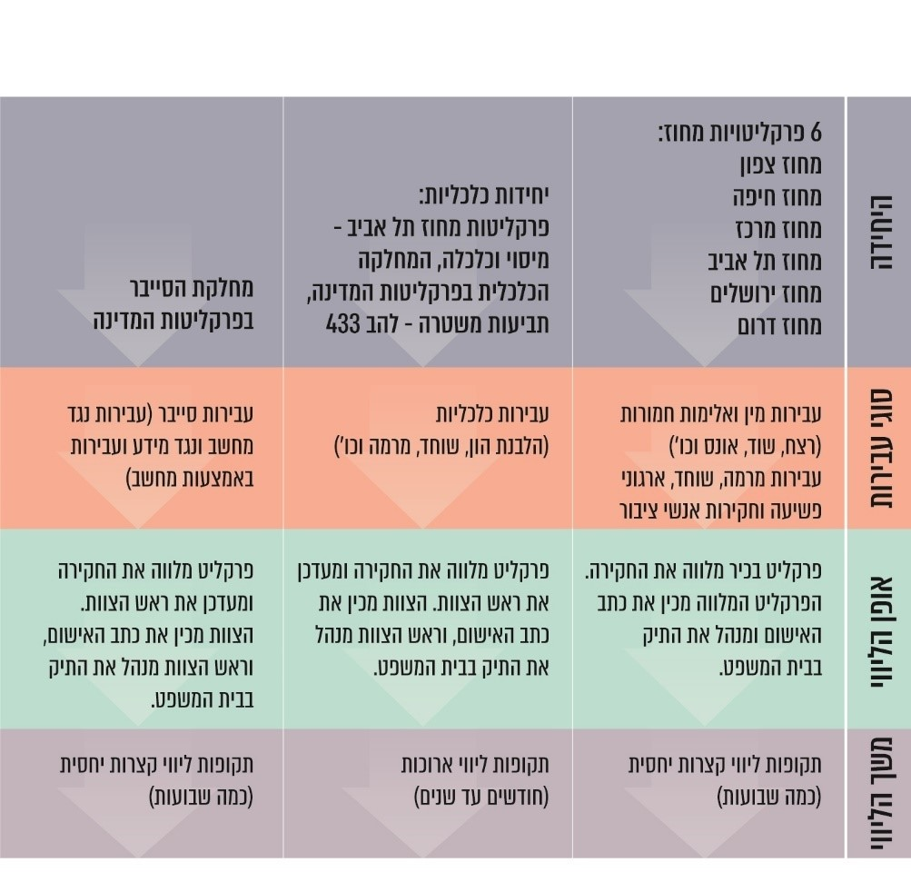
* בתרשים זה ראש צוות הוא ראש צוות פרקליטים.

בתרשים 4 להלן מוצגות אבני הדרך המרכזיות בחקירה, ובו מפורטות לגבי כל אחת מהן פעולות ליווי אפשריות לצורך טיוב החקירה, בהתאם לנסיבות החקירה. התרשים מתאר פעולות המתקיימות בו-זמנית במשטרה ובפרקליטות ופעולות המתקיימות במשטרה ובפרקליטות אחת לאחר השניה.
תרשים 4: פעולות ליווי חקירה בהתאם לאבני דרך מרכזיות בחקירה
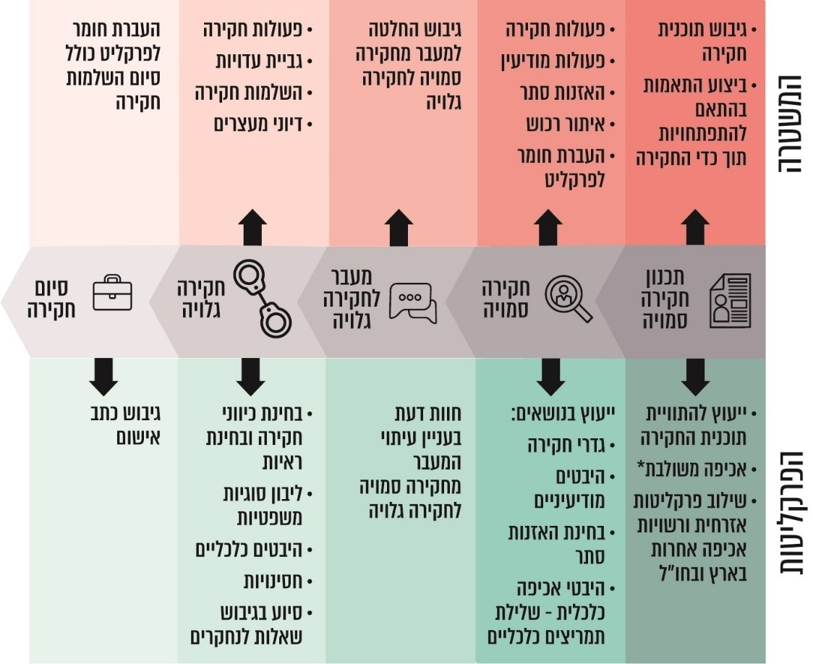
* אכיפה משולבת היא שימוש בכלים מתחומי המשפט האזרחי המנהלי והכלכלי ככלי אכיפה אפקטיביים במאבק בתופעות פשיעה ובתופעות אחרות, לצד הכלים הקיימים במסגרת המשפט הפלילי.

הרצון שפרקליט מנוסה ילווה תיקי חקירה מורכבים משותף הן למשטרה הן לפרקליטות: כאשר מצטרף לחקירה פרקליט מלווה חוקרי המשטרה מקבלים היזון חוזר לגבי פעולותיהם וזוכים לליווי צמוד במהלך החקירה, ואילו פרקליטי המחוזות מצידם מקבלים תיק חקירה המצריך פחות השלמות חקירה יחסית לתיקים שחקירתם נערכת ללא ליווי. נוסף על כך הליווי מייעל את העבודה שכן הפרקליט המלווה מכיר את חומרי החקירה, שהם לעיתים בעלי היקף נרחב, ומתחיל בהכנת טיוטות כתבי האישום טרם סיומה. כך גובר הסיכוי לעמוד במועד הקבוע בחוק להגשת כתב אישום ולצמצם את הפגיעה בעצורים.
ליווי חקירה בידי פרקליט עוד טרם הסתיימה מגלם סיכון של גלישה של הפרקליט לתפקידי החוקרים. מטעם זה הגדרת הגבולות היא חיונית. בהיעדר הסדרה ברורה, הפרקליטים והחוקרים בשטח אינם חולקים ידיעה משותפת של מה נכלל בגדר ליווי ומה לא ויש חשש לפגיעה בהפרדת הרשויות - הפרקליט עלול ליטול סמכויות לא לו, והמשטרה עלולה להעביר את האחריות לחקירה לפרקליטות, כאשר היא מבקשת הנחיות שאינן במסגרת ליווי פרקליט לחקירה.
מוצע כי משרד המשפטים והיועץ המשפטי לממשלה יבחנו הסדרת כללים המגדרים את ההפרדה בין החקירות לתביעות ואת הקריטריונים לחריגה מהם במסגרת ליווי משפטי לחקירה. מוצע כי גם המשטרה תקבע הנחיות מקצועיות לחוקרים שיגדירו את גבולות הפנייה לפרקליטים במהלך חקירה לצורך בירור שאלות משפטיות וכי מערך התביעה יבחן דרכים לבקרה על חקירות המתנהלות במשטרה גם בתיקים שלא לוו על ידי פרקליט מלווה למניעת מחדלי חקירה והשלכותיהם על החשוד.
יש לציין לחיוב את מחוז ירושלים של המשטרה ומחוז ירושלים של הפרקליטות על חתימת נוהל עבודה משותף. הנוהל מגדיר את התנאים המצדיקים בקשה להקצאת פרקליט מלווה, את פירוט תפקידיו של הפרקליט המלווה ואת החובות הנדרשות מהיחידה החוקרת במהלך הליווי.

קצין חקירות משפטן

ככלל, חקירת עבירות נעשית בתחנות המשטרה שבתחומן אירעה העבירה. בארץ פרוסות 76 תחנות משטרה על פני 16 מרחבים ועוד ארבעה מרחבים אופרטיביים. המרחבים משויכים לשבעה מחוזות, ובכל אחד מהם הוקמה יחידה מרכזית (ימ"ר) שתפקידה לחקור פשיעה חמורה. חקירות של פשעי סייבר, ארגוני פשיעה ארציים, פשיעה בין-לאומית, פשיעה כלכלית ושחיתות במינהל הציבורי נעשות על ידי היחידות הארציות (הפועלות בלהב 433) של המשטרה. כלל היחידות החוקרות כפופות לחטיבת החקירות שבאגף חקירות ומודיעין (אח"ם) במטה הארצי. חטיבת החקירות היא הגוף המנחה, המתאם והמפקח על כלל פעולות יחידות החקירה במשטרת ישראל.

במהלך ביצוע חקירה מתעוררות שאלות משפטיות הנוגעות בהליכי החקירה עצמם, דוגמת תקינותו של אופן איסוף הראיות וקבילותן, ובהליכים הנלווים לחקירה, דוגמת הליכי מעצר, תפיסת נכסים וחילוט. כאשר מתעוררות שאלות משפטיות שאינן מצריכות חריגה מעקרון ההפרדה באמצעות ליווי משפטי, נדרש לעיתים לספק לחוקרים תשובה מגורם בתוך המשטרה.
- קציני חקירות משפטנים פועלים בתחנות מזה שנים. בשנים 2017 - 2018 נעשתה במשטרת ישראל עבודת מטה שבחנה כיצד אפשר לשפר את איכות החקירה ואת מקצועיות החוקרים בתחנות. הבדיקה העלתה כי במחוזות שבהם יש קציני חקירות משפטנים שיעור התיקים החוזר להשלמות חקירה היה נמוך משיעורו במחוזות בהם ברוב התחנות לא הוצב קצין חקירות משפטן. להלן בלוח 2, נתונים בדבר שיעור תיקים החוזרים להשלמות חקירה ומספר קציני חקירות משפטנים בכל מחוז, נכון לשנת 2016.
לוח 2: שיעור תיקים החוזרים להשלמות חקירה
ומספר קציני חקירות משפטנים בכל מחוז (2016)
מחוז | שיעור השלמות חקירה | מספר קציני חקירות משפטנים במחוז
מרכז | 9% | 9
תל אביב | 12% | 5
דרום | 14% | 3
צפון | 15% | 3
חוף | 17% | 2
ש"י | 31% | 0
ירושלים | 15% | 0
מקור: משטרת ישראל בעיבוד משרד מבקר המדינה
עבודת המטה עדכנה את מודל "קצין החקירות המשפטן". לשם הוצאתו לפועל, נבנתה תוכנית ארגונית המעודדת תובעים משטרתיים מתאימים לעבור לחטיבת החקירות ולשמש קציני חקירות משפטנים. תפקידו של קצין החקירות המשפטן הוא לערוך בקרת איכות לתיקים בטרם העברתם לגורמי התביעה, לבחון את טיב הראיות ולוודא שהן עומדות ברף הנדרש להגשת כתב אישום. הוא גם נדרש לייעץ ולהדריך בנושאי חקירה ומשפט, לבצע הפקת לקחים בתיקי חקירה שבהם התגלו ליקויים ולהפיצם, לתת חוות דעת וייעוץ משפטי לתיקים מתנהלים ולבחון תיקים החוזרים להשלמה (נחיצות ההשלמה, אפשרות סגירה, תקלות וכשלים נפוצים בחקירות).
- בשנת 2019, תפקידו של קצין החקירות המשפטן הוסדר בנוהל. על פי הנוהל תקן קצין חקירות משפטן יתוקנן ברמת התחנה או המרחב האופרטיבי בלבד, ואילו תקנון קצין חקירות משפטן ברמת מרחב לא אופרטיבי, אח"מ מחוז, ימ"ר ולהב 433 מצריך אישור מרח"ט חקירות.
כאמור, למשטרה 80 תחנות ומרחבים אופרטיביים. מנתוני המשטרה עולה כי נכון לדצמבר 2020 ב-40 מהתחנות משרת קצין חקירות משפטן, ב-8 תחנות נוספות יש תקן לתפקיד אך הוא אינו מאויש, ואילו לשאר 32 התחנות אין תקן עבור קצין חקירות משפטן. ביחידות המרכזיות של המשטרה לא מוצב קצין חקירות משפטן.
נמצא כי המשטרה לא תיקננה תפקיד של קצין חקירות משפטן ב-32 (40%) תחנות מתוך 80 תחנות המשטרה והמרחבים האופרטיביים. ב-8 (כ-17%) תחנות התקן אושר אך אינו מאויש.
משטרת ישראל מסרה כי חטיבת החקירות עושה מאמצים לאייש את כל התקנים.
מיצוי השימוש בכלי של קציני החקירות המשפטנים יפחית את התייעצויות החוקרים עם פרקליטים מפרקליטות המדינה (בתיקים שלא מונה להם פרקליט מלווה).
- הנוהל בעניין קצין חקירות משפטן קובע כי באחריות חטיבת החקירות לבצע בקרות עיתיות בנושא תפקודם של קציני החקירות המשפטנים ולקבוע יעדים ומדדים בנוגע למימוש התפקיד.
נמצא כי מפברואר 2018, מועד יצירת התפקיד, ועד מועד סיום הביקורת, חטיבת החקירות לא ערכה בקרה על עבודת קציני החקירות המשפטנים.
משטרת ישראל מסרה כי אכן לא נערכה בקרה ייעודית על עבודת קצין החקירות המשפטן. מכל מקום, בתוכנית העבודה לשנת 2021 נקבעה בקרה בתחום זה הן ברמת המחוזות והן ברמת האח"ם.
תפקיד קצין החקירות המשפטן נוצר כדי לייעל ולשפר את תהליך החקירה המשטרתית. בהיעדר בקרה ובהיעדר בחינה רב-שנתית סדורה, אין דרך להעריך את התועלת של קצין החקירות המשפטן ואת תרומתו ליחידה החוקרת.
על המשטרה לקיים בקרה בנושא בהתאם לנוהל.

רישום ותיעוד בעבודת הפרקליט המלווה

היעדר נתונים מלאים ומהימנים על היקף תיקי ליווי חקירה

בפסיקה נקבע כי לניהול מסד נתונים במערכות מורכבות יש חשיבות הן ככלי ניהולי לצורך ניתוח נתונים והסקת מסקנות והן כדי לוודא כי זכויות אינן נפגעות.
- תיעוד בפרקליטות המדינה: במערכת מחשוב לתכנון, ניהול ובקרה בפרקליטות המדינה (להלן - תנופ"ה) - מערכת המחשוב המשמשת את הפרקליטות בעבודתה - מנוהלים, בין היתר, התיקים הפליליים שבהם הגישה הפרקליטות כתבי אישום. היעד המרכזי של המערכת הוא להעמיד לרשות הפרקליטות תשתיות של מידע, נתונים, טכנולוגיה וכלים ממוחשבים, ובכך לייעל את עבודת הפרקליטים ולשפר את איכותה, להאחיד את שיטות העבודה במחוזות השונים ולבנות יכולת בקרה וניתוח של עבודת הפרקליטות.
באמצעות מערכת תנופ"ה אפשר לפתוח תיקי ליווי חקירה (להלן גם - תיקי ליווי) עוד בטרם הסתיימה החקירה והתקבלה החלטה אם להגיש כתב אישום. בשנים 2017 - 2019 נפתחו בתנופ"ה 452 תיקי ליווי לחקירות. שיעור תיקי הליווי שנפתחו במערכת הוא כחצי אחוז מכלל התיקים (87,792 תיקים) שנפתחו במערכת בשנים אלה.

תרשים 5: תיקי ליווי שנפתחו במערכת תנופ"ה בשנים 2017 – 2019
(יחידות פליליות בפרקליטות)
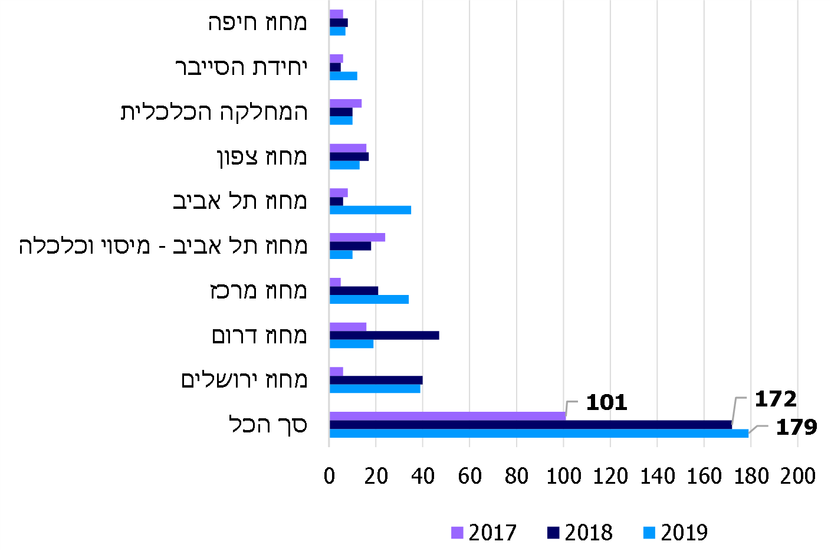
תרשים 6: מצב תיקי הליווי המתועדים במערכת תנופ"ה
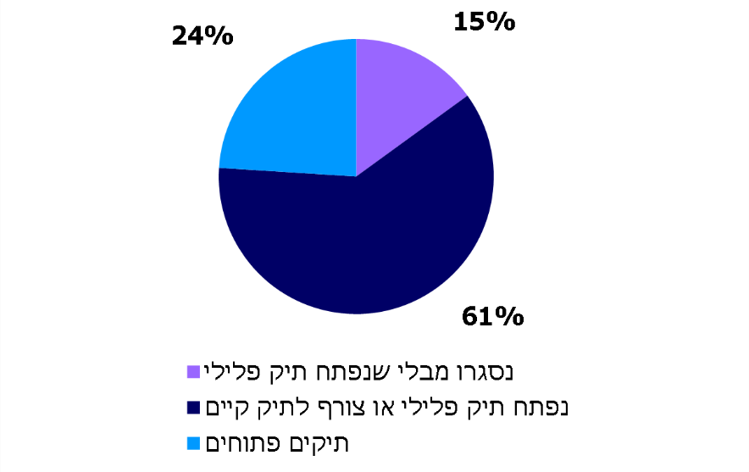

מתוך כ-452 תיקי ליווי ב-82 מתיקי הליווי שנפתח בעקבותיהם תיק פלילי לא נעשה קישור ממוחשב בין תיק הליווי לתיק הפלילי העיקרי שנפתח לאחר הגשת כתב אישום. משכך אי אפשר לאתר את התיק הפלילי במערכת תנופ"ה ואין אפשרות לדעת כיצד הסתיים הטיפול בתיקים אלה.
פרקליטות המדינה ציינה כי אין ודאות שהנתונים המצויים במערכת תנופ"ה משקפים את מספר תיקי הליווי בפועל, וכי מטרת פתיחתם של תיקי הליווי במערכת היא לתת אינדיקציה על קיומו של תיק ליווי לשם בחינת העומס המוטל על הפרקליט ולא לשם ניהול מידע תהליכי או ניהולי על תיקים אלה.
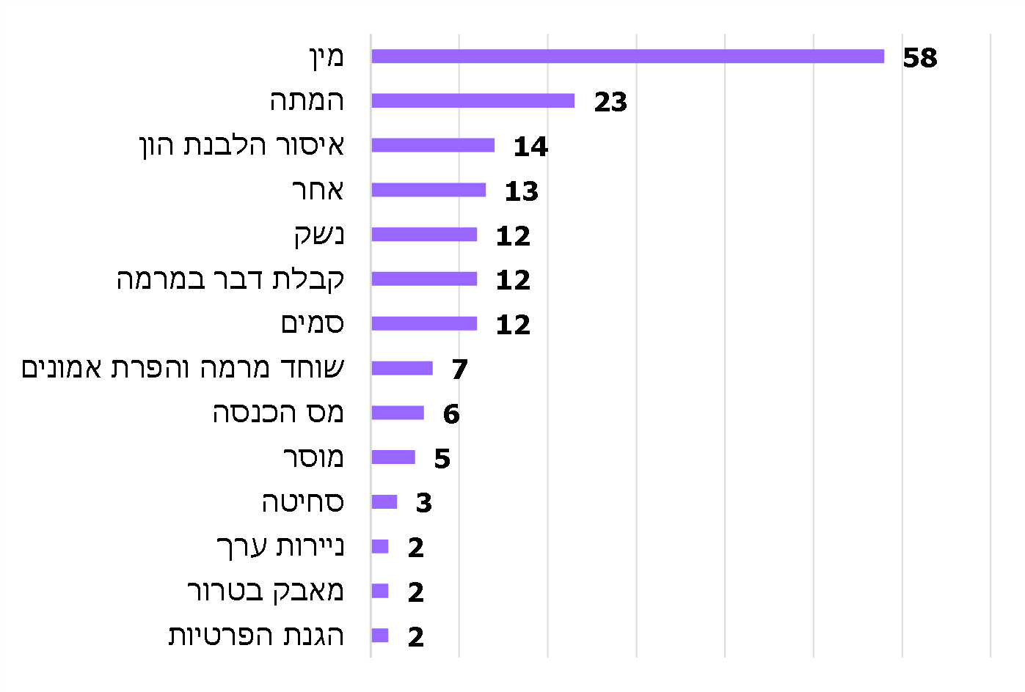
תרשים 7: סוגי העבירות ב-171 תיקי ליווי בשנים 2019-2017
התרשים מציג את סעיפי העבירה המרכזיים המופיעים ב-171 התיקים הפליליים המקושרים לתיקי הליווי בשנים 2017 - 2019. לפי הנתונים, 34% מתיקים אלו (58 תיקים) עסקו בעבירות מין, 13% מהם (22 תיקים) עסקו בעבירות כלכליות (הלבנת הון, מס הכנסה, ניירות ערך) ו-11% מהם (19 תיקים) עסקו בעבירות טוהר מידות (קבלת דבר במרמה, שוחד מרמה והפרת אמונים).
תמונה מלאה לגבי כלל תיקי הליווי בחלוקה לסוגי העבירה הייתה יכולה לסייע לבעלי סמכות ההקצאה לקבל החלטות מבוססות נתונים ביחס למשאבים שיש להקצות לתיקי הליווי. משרד מבקר המדינה מציין כי עדכון הנתונים במערכת תנופ"ה לשם ניהול מידע תהליכי או ניהולי הוא בהתאם ליעד העיקרי שקבעה הפרקליטות בעת שהקימה את מערכת תנופ"ה.
- תיעוד במשטרת ישראל - צוות הביקורת פנה לימ"רים השונים ולאח"ם להב 433 כדי לקבל את מספר התיקים המלווים המופיעים במערכות המשטרה. הנתונים שהתקבלו לא היו מדויקים משום שאין חיווי במערכת המשטרה הממוחשבת על תיקים אשר בהם יש ליווי של גורמי תביעה, והנתונים נשלפו באמצעות בדיקה ידנית של היחידות. עם זאת, מהנתונים שהתקבלו עלה שהן בשנת 2017 והן בשנת 2018 נפתחו יותר מ-400 תיקי חקירה, בכל שנה, שלוו על ידי פרקליטים. על בסיס נתונים אלו, אף שאינם מדויקים, ניתן להעריך בהערכת חֶסֶר שמספר התיקים המלווים בפועל הוא פי 2.5 מהנתונים הקיימים במערכת תנופ"ה.
הפרקליטות והמשטרה אינן מנהלות רישום שיטתי ומלא במערכות המחשוב שלהן לגבי תיקי החקירה שבהם התבקשה הקצאת פרקליט מלווה ולגבי התיקים שבהם הבקשה נענתה בחיוב.

משטרת ישראל מסרה בתשובתה כי פרקליט מלווה מייעל את הטיפול בתיקי חקירה ועל כן יש ספק לגבי התועלת בניהול מעקב שיטתי דווקא בתיקים אלה.
הנתונים שנמצאו במערכת תנופ"ה בפרקליטות אינם מלאים ומהימנים דיים כדי ללמד על מאפייני הטיפול בתיקי ליווי חקירה, כגון משך החקירה הממוצע ומשך הזמן הממוצע שחלף מסיום החקירה ועד הגשת כתב אישום, כך שאי אפשר לבחון את יעילותו של הליווי. בנתונים שנמסרו לביקורת נמצא כי מתוך 196 תיקי ליווי שהוגש בהם כתב אישום, 61 תיקים (31% מהתיקים) הוזנו באופן לקוי, למשל: תיקי ליווי נפתחו במערכת ביום פתיחת התיק הפלילי או בתאריך מאוחר מזה; תיקים פליליים נפתחו לאחר מועד הגשת כתב האישום; ותיקי ליווי אף נפתחו לאחר מועד הגשת כתב האישום.
כיוון שהליווי עלול לפגוע בהפרדה הנדרשת בין הגורם החוקר לגורם התובע חשוב לבחון את יעילותו. השימוש בפרקליט מלווה נעשה תחת ההנחה כי התועלת הנובעת מיישומו גדולה לאין שיעור מהסיכון האמור, ואולם הנחה זו חייבת להישען על פעולות הערכה, מדידה וניתוח רב-שנתיים ומקצועיים.
בהיעדר מידע מלא ומהימן אי אפשר לבחון כראוי את היקף השימוש בשיטת פעולה זו ולנתח את הקצאת המשאבים הראויה עבורה.
על הפרקליטות לוודא כי עובדיה מקפידים להזין למערכת נתונים מדויקים ובהם: פתיחת תיק ליווי במועד שבו החל הפרקליט ללוות את החקירה, הזנת סעיף העבירה ויצירת קשר בין תיק הליווי לתיק הפלילי שנפתח בעקבותיו. על המשטרה להזין לתיקי החקירה הממוחשבים את המידע על הבקשה ועל הקצאת פרקליט מלווה לחקירה. לשני הגופים מומלץ לקיים בקרה פנימית כדי להבטיח את מהימנות הנתונים.

הפרקליטות מסרה בתשובתה כי היא תוודא הזנת נתונים מדויקת. משטרת ישראל מסרה כי היא תראה בחיוב את בחינת הנתונים מצד הפרקליטות וכן את מסקנותיה בכל הקשור ליעילות פרקליט מלווה.
עוד מומלץ כי על בסיס התיעוד שייאסף, תמסדנה הפרקליטות והמשטרה הליך תקופתי סדור לניתוח של הליך ליווי החקירה ולהערכת יעילותו.

הפרקליטות מסרה כי הדברים ייבחנו על ידי פרקליט המדינה, כשזה ייכנס לתפקידו.

תיעוד ככלי בקרה

תיעוד מלא ואמין משמש אמצעי למעקב והוא בעל חשיבות מכרעת לצורך בקרה אפקטיבית ובלתי תלויה של הדרגים הממונים. תיעוד חסר עלול לפגוע בטיפול בתיק, ליצור תמונה מעוותת, להקשות על הבקרה והמעקב ואף להביא לאובדן של מידע חשוב ולפגיעה ביכולת לקבל החלטות באופן מיטבי.

עבודת הליווי כוללת אינטראקציות רבות בין הפרקליט המלווה ובין צוות החקירה, כגון תכתובות בדואר אלקטרוני ומכתבים, תרשומות פנימיות על אודות הנחיות ושיקול דעת שהפעיל הפרקליט המלווה בצומתי הכרעה מסוימים לאורך החקירה, מסמכי השלמות חקירה, תמלולים, תוצרי האזנות סתר ועוד. לעיתים ליווי חקירה נמשך תקופה ארוכה, עד כדי מספר שנים, וייתכנו גם חילופי פרקליטים במהלך חקירה. לכן נודעת חשיבות רבה לתיעוד העבודה השוטפת של ליווי החקירה.

תיעוד של הקשר בין הפרקליט המלווה ובין היחידה החוקרת ושל הפעולות הנעשות בתיק, יבטיח כי התרשומת בתיק תשקף את המצב לאשורו, והוא אף עשוי להקטין את החשש מפני הטיות בהחלטה על הגשת כתב האישום ולהביא להגברת האמון בתביעה ובהליך המשפטי.

הנחיה מספר 1.10 להנחיות פרקליט המדינה עוסקת ברישום ובתיעוד בעבודת הפרקליט. ההנחיה קובעת כי אירוע בתיק שהוא בעל משמעות צריך להיות מתועד במערכת תנופ"ה סמוך לקיומו.
נמצא כי פעולות הנעשות במסגרת תיק ליווי לא נכללו ברשימת האירועים אשר ככלל חייבים להיות מתועדים בהתאם להנחיה. אין הנחיה מפורשת לפרקליט מלווה לתעד את פעולותיו.

פרקליטות המדינה השיבה כי נוכח רגישותם המובנת של תיקי ליווי חקירה בייחוד בשלב החקירה הסמויה תיקי הליווי הנפתחים בתנופ"ה כוללים פרטים מעטים בלבד. בימים אלו נערך בהנהלת הפורום הפלילי בפרקליטות המדינה דיון בנוגע לתיקון הנחיה 1.10 ותוסף לה חובת תיעוד ביחס לשיחה עם גורם מהרשות החוקרת שעלה בה עניין משמעותי המחייב תיעוד.
נמצא כי אין הקפדה על שיטת תיעוד מסוימת באופן עקבי: שיחות טלפון עם חוקרים לא תמיד מתועדות בתנופ"ה, התכתבויות בדואר אלקטרוני ומסמכי עבודה לא תמיד מתויקים במערכת תנופ"ה, אלא בתיקייה ממוחשבת של הפרקליט המלווה. בהיעדר הנחיות ברורות לתיעוד פעולות הפרקליט המלווה חקירה, איכות התיעוד יכולה להיות תלויה בפרקליט המלווה עצמו.

פרקליטות המדינה השיבה כי תבחן את הסדרת התיעוד במהלך חקירה סמויה, אם במערכת תנופ"ה ואם באופן אחר.

תיעוד ככלי לשמירה על הליך הוגן

הזכות להליך הוגן הוכרה בפסיקה כזכות המוגנת לפי חוק יסוד: כבוד האדם וחירותו. מהזכות להליך הוגן נובעת גם זכות העיון של הנאשם בחומרי החקירה הקבועה בסעיף 74 לחסד"פ ונטועה בעקרונות היסוד של המשפט הפלילי. נוסף על זכות העיון בחומרי החקירה מכוח סעיף 74 לחסד"פ, יכול שתקום לנאשם, מכוחו של דין אחר שעניינו השגת ראיות והגשתן לבית המשפט, זכות לעיון במסמך מסוים או בקבוצת מסמכים מוגדרת הנוגעים להליך המתנהל נגדו.

בהליך הפלילי מוטלת על התביעה חובת גילוי מוגברת, שמטרתה לאזן את פערי המידע שבין הגוף התובע ובין הנאשם.

כאמור, האחריות לחקירה ולניווטה מוטלת על ראש צוות החקירה, ולעיתים הוא מקבל את ההחלטות בנוגע לניהול החקירה לאחר קבלת עצה או הנחיה מן הפרקליט המלווה. בה בעת עצם מעורבותו של פרקליט מלווה בתיק ופעולותיו בשלב החקירה אינן ידועות לא לבית המשפט ולא לנאשם.

עמדת הסניגוריה הציבורית, כפי שנמסרה לצוות הביקורת, היא כי יש בעובדה זו מעקף של אחד מיסודות ההליך הפלילי - זכותו של הנאשם לדעת כל מה שקרה בחקירה, כל עוד מדובר בפעולות חקירה הקשורות לאישום שהוגש, אלא אם הן הוכרזו כחוסות תחת חיסיון חוקי על ידי השר. ואולם בפועל עצות והנחיות של פרקליט מלווה אינן גלויות לנאשם אף שלא הוצאה לגביהן תעודת חיסיון.

עוד מצביעה הסניגוריה הציבורית על העובדה שכאשר הנאשם מבקש לטעון כי ראיה מסוימת אינה קבילה או שתרגיל חקירה שנעשה אינו חוקי, בית המשפט יבחן, בין השאר, אם פעולות המשטרה נעשו בתום לב ואם הן נעשו בסמכות. במקרה כזה בחינת ההנחיות שנתן הפרקליט המלווה נחוצה.
בהיעדר תיעוד מפורט של עבודת הפרקליט המלווה, של הנחיותיו ושל הנימוקים להן, ממילא לא יוכל בית המשפט לבחון את ההשפעה על זכויות הנאשם במקרים שבהם הדבר דרוש.
מומלץ כי הפרקליטות תטמיע חובת תיעוד של פעולות פרקליטים מלווים באופן שיאפשר פיקוח ובקרה על הליווי.

הפרקליטות בתשובתה מסרה כי אין לקשור בין הצורך בתיעוד ובין זכות העיון והבהירה כי זכות העיון מכוח סעיף 74 לחסד"פ אינה חלה על תרשומות שבין הפרקליטות למשטרה כפי שפסק בית המשפט לא אחת.
מומלץ כי משרד המשפטים והיועץ המשפטי לממשלה יבחנו את עמדת הסניגוריה הציבורית, שלפיה זכות העיון הקבועה בחסד"פ חלה גם על תיעוד פעולותיו והנחיותיו של הפרקליט המלווה בחקירה, לפחות לגבי חלקן, בשים לב למידת המעורבות שלו ולאור פסיקת בתי המשפט. מומלץ לשתף את הסניגוריה הציבורית בתהליך בחינה זה.

מחלקת ייעוץ וחקיקה כתבו בתשובתם כי אף שעמדת הסניגוריה מעלה קשיים משפטים ויישומיים, הם נכונים לבחון את סוגית העיון בתכתובות של פרקליט מלווה עם היחידה החוקרת בשיתוף כלל הגורמים הרלוונטיים.

חלק שני: תרגילי חקירה

ממשק נוסף בין הפרקליטות ובין המשטרה עוד במהלך החקירה הוא בקשת אישור מהפרקליטות לנקוט תרגיל חקירה. לצורך חקירת עבירה ובהתאם לנסיבות, בסמכות היחידה החוקרת לנקוט פעולות חקירה שונות: לתשאל עדים, לבחון טענות אליבי, לבצע מחקרי תקשורת, לבצע מסדרי זיהוי, לבחון ראיות במעבדת זיהוי פלילי ועוד. נוסף לפעולות החקירה הנפוצות, עומדת לחוקרים גם האפשרות לנקוט תרגילי חקירה, שהם שם כולל להפעלת מניפולציות על חשוד או עד שתכליתן השגת ראיות.

דוגמאות לתרגילי חקירה: עימותים המפגישים את המתלונן עם החשוד בפגישה בלתי אמצעית; מדובב שמפתח שיחה עם החשוד; סוכן סמוי שרוכש סמים או נשק ומפליל את המוכר; העברת מידע מוטעה לחשוד כדי לגרום לו להאמין שיש בידי המשטרה ראיות מספיקות להגשת כתב אישום; מפגש מבוים בין עד לחשוד וכו'. יש תרגילי חקירה שעלולים להביא את החשוד להודאה שלא מרצון במעשה המיוחס לו, כדוגמת חקירה של חוקרים רבים המפעילים לחץ על החשוד; טלטול חשוד בין בתי מעצר וכך להביא לעיכוב מפגש עם הסניגור; תשאול של החשוד כעד בלי להזהירו שהוא עצמו חשוד בעבירה.

חלק מתרגילי החקירה נדונו בפסיקה כשעלתה הטענה כי באמצעותם הופעל לחץ בלתי הוגן על החשוד. בתי המשפט אישרו חלק מתרגילי החקירה, שבהם נקבע כי נשמרה לחשודים היכולת לבחור אם להודות בביצוע העבירה או לא, דוגמת: הטעיה מצד החוקרים בעניין זיהוי של החשוד במסדר זיהוי על ידי המתלונן, מצג שווא בדבר טביעת אצבע המוכיחה הימצאות בזירת פשע, איכוני טלפון סלולרי הממקמים את החשוד בזירה או מציאת דגימות ד.נ.א בכלי החשוד; הטעיה בעניין קיומה של שיחה מוקלטת שבה הודו החשודים בביצוע העבירה; התכתבות עם חשוד תוך שימוש בשמו של חשוד אחר. לעומת זאת, בית המשפט אסר להפעיל אלימות קשה והשפלות, וכן אסר לאיים בהפעלת אלימות או במעצר של בני משפחה. בית המשפט פסל תרגילי חקירה שבהם הוצגו לחשוד ראיות מזויפות דוגמת דוח מעבדה בדוי, ובִיום של גירוש עדה מחוץ לגבולות ישראל. נפסלו פעולות דיבוב שכללו הכנסת סמים לתא המעצר או שימוש במדובבים שיצרו במכוון אווירה מאיימת והפחידו את החשוד. נפסלה הפעלה של מדובב שהתחזה לרב. גם הבטחה לחשוד שאם יודה בעבירה קלה או יפליל אחרים ישוחרר או יזכה לעונש מקל נפסלה על ידי בית המשפט ועוד.

בשנת 2005 ציין בית המשפט העליון כי "בצד הנורמות הפליליות המהותיות שנקבעו על ידי המדינה לצורך הבטחת הסדר הציבורי, ניתנו בידיה כוחות אכיפה של נורמות אלה... היא הוסמכה לחקור אדם ולערוך בו חיפוש, לתפוס חפצים מרכושו, לעצור אותו, לשפוט אותו, לענוש אותו, ולכלוא אותו. אגב אכיפתן של הנורמות באמצעות המשפט הפלילי, נגרמת פגיעה, ולעיתים פגיעה קשה, בזכויות יסוד של האדם. עלולות להיפגע זכויותיו לחירות ולכבוד, לחופש התנועה, לעיסוק, לקנין ולפרטיות. ההליך הפלילי, והרציונל הבסיסי הטמון ביסודו, בנויים על איזון הכרחי בין כח האכיפה הנתון בידי הרשות השלטונית, לבין ההגנה על זכויות היסוד של הפרט, הנתון בהליך זה. כללי היסוד של ההליך הפלילי נועדו, בין היתר, לרסן את הכח השלטוני המופעל על האדם הנתון בו, ולהגבילו למידה ההכרחית הנדרשת להשגת תכליתו הראויה".

בית המשפט ציין בהתיחס למקרה שבו בוצע תרגיל חקירה תוך הפרת ההגבלות על סמכויות החקירה כי: "הפרת מגבלות אלה על ידי רשויות החקירה כרוכה במקרים לא מעטים בביצוע עבירות ופעולות אסורות על פי דין, ומעוררת קושי כפול... הליכי חקירה בלתי תקינים עלולים להוביל בסופו של יום לחוסר אמון בתוצאות החקירה - הן מצד בית המשפט הדן בהליך העיקרי והן מצד הציבור. חקירה שאינה מתנהלת בשום שכל זורעת ספקות בליבו של בית המשפט, מקשה עליו לברר את העובדות הדרושות להכרעתו - ופוגמת בהליך הפלילי ובאמון הציבור בו".

במחקר על הליך המשפט נכתב כי שיטת החקירה המקובלת בישראל מכוונת את החוקרים להניח כי החשוד אשם ומטרת החקירה היא לספק הודאה של החשוד בעבירה, ועל כן חוקרים עלולים להימנע מלחפש ממצאים וכיווני חקירה אחרים. במחקר אחר נכתב שההנחה כי השימוש בלחץ ובאיומים במהלך חקירה הכרחי להשגת ראיות - שגויה, וכי שיטה זו עלולה להוביל להודאות שווא. ממצאים אלו מדגישים את הצורך ואת החשיבות שבבקרה מצד הגורם התובע על היחידה החוקרת.

יצוין כי במדינות שונות כגון אנגליה, ניו זילנד, נורווגיה, שוודיה ודנמרק, נהוגה שיטה אחרת המבוססת על שימוש מתוחכם במידע כדי לחשוף שקרים וסתירות. שיטת החקירה PEACE, שפותחה באנגליה ואומצה במדינות אירופה, מכווינה את החוקרים לאסוף מידע מהחשוד ולא לגרום לו להודות. מטרתה של החקירה היא לקבל הסברים מלאים, מדויקים ומהימנים בנוגע לסוגיות הנחקרות. אסור לחוקרים להניח שכל החשודים עומדים לשקר או לשתוק או לספק גרסה שנועדה לתרץ את מעשיהם. כמו כן החוקרים נדרשים לנהוג בזהירות מיוחדת בנחקרים פגיעים. לאור עקרונות אלו, החוקר יוצר תנאי סביבה נעימים ולא מאיימים, שיאפשרו לעד או לחשוד לתאר את האירוע מנקודת מבטו. החוקר נדרש שלא לקטוע את החשוד אלא להאזין לו ולדרבן אותו לספק כמה שיותר פרטים שישלימו פערים בתיאור האירוע. בשלב הבא, החוקר מבקש מהחשוד לתאר את האירוע מנקודת מבט שונה, למשל - לתאר את האירוע מהסוף להתחלה. החוקר מבקש מהחשוד להסביר פערים וסתירות, הוא מאפשר לחשוד לתקן טעויות ולהוסיף מידע אם עלו שאלות חדשות מתוך הריאיון.

בארצות הברית לשכת עורכי הדין האמריקאית פרסמה את הקווים המנחים לגבי המעורבות הראויה של פרקליטים בחקירות. מדובר במסמך מפורט ביותר המגדיר את תפקיד הפרקליט בחקירה, את גבולות המעורבות שלו ואת טיב היחסים שבין החקירות לתביעות. הקווים ^{המנחים} כוללים התייחסות לחובה המוטלת על הפרקליט לבקר את עבודת החוקרים ולהגן על זכויות החשודים. כך נקבע במסמך:
- על הפרקליט לוודא שהחקירה לא מוטה משיקולי מין, גזע, מעמד כלכלי, עמדה פוליטית ועוד.
- על הפרקליט לוודא כי החקירה עומדת בגבולות חוקיים ואתיים.
- על הפרקליט לשמור ולהגן על זכויות עדים וקורבנות.
- על הפרקליט להתנגד ללחץ פוליטי שעלול להיות מופעל על הנחקר.

הסדרה של אישור תרגילי חקירה

בפסיקה נקבע כי "האינטרס הציבורי שבמיצוי חקירה ובהעמדת עבריינים לדין הוא שעומד בבסיס ההצדקה להעניק לרשויות החקירה סמכויות נרחבות המביאות לא אחת לפגיעה בפרטיותם ובזכויותיהם של נחקרים. לסמכויות אלו מגבלות ברורות ונוקשות שאין להקל ראש בהקפדה עליהן, שכן תפקידן להבטיח כי הפגיעה בזכויות הנחקרים אינה עולה על הנדרש". הגשת כתב אישום בהתעלם מפגיעה בזכויות החשוד עשויה להוביל לזיכויו של אדם או לביטול
כתב האישום נגדו מבלי שהתבררה אשמתו או חפותו. ההתקדמות הטכנולוגית בשנים האחרונות והמעבר מאיסוף מידע נקודתי לאפשרות איסוף מידע נרחב על חשודים מחדדים את הצורך בהפעלת מנגנוני פיקוח על החקירה כדי לוודא שסמכויות אלו מופעלות רק לתכלית ראויה ובאופן מידתי שאינו עולה על הנדרש למימוש ייעוד גופי החקירה ותפקידיהם.

הנחיות פרקליט המדינה קובעות כי יש פעולות חקירה מסוימות המצריכות אישור של הפרקליטות (למשל חקירת עורך דין). נוסף על כך, היחידות החוקרות פונות לפרקליטות גם לפני שהן מבצעות תרגילי חקירה הכוללים עבירות דוגמת רכישת סמים או נשק בידי סוכן משטרה וכן כאשר עולה חשש לפגיעה בזכויותיהם של החשודים בשל תרגיל החקירה, אף שקבלת האישור לתרגילים אלו אינה מעוגנת בהנחיה מסוימת.

כאמור, תרגילי חקירה פסולים עלולים להביא את החשוד להודאה שאינה חופשית במעשה המיוחס לו. במקרים שבהם הפרקליטות הייתה מעורבת בשלב החקירה, בין באמצעות פרקליט מלווה ובין באמצעות פרקליט שאישר תרגילי חקירה, מוטלת על הפרקליט החובה להסב את תשומת ליבם של החוקרים לפגיעה האפשרית או הקיימת בזכויות החשוד.
- מטרת תרגילי החקירה היא, בין היתר, להפעיל לחץ על עדים וחשודים במגוון דרכים לצורך השגת הראיות. ואולם הפעלת לחץ, פיזי או נפשי, עלולה לפגוע בזכות החשוד להליך הוגן, שהוכרה כאמור בפסיקה כזכות יסוד חוקתית לפי חוק יסוד: כבוד האדם וחירותו, וכן בזכויות יסוד אחרות. לפיכך הסמכות לנקוט תרגילי חקירה אינה בלתי מוגבלת והפעלתה דורשת משנה זהירות.
השימוש בתרגילי חקירה מסוימים, כגון האזנות סתר, הוסדר בהנחיות פרקליט מדינה ובפקודות משטרה, והן מורות לחוקרים כיצד לנקוט תרגילי חקירה באופן שיפיק ראיה קבילה בבית המשפט.
ואולם השימוש בתרגילי חקירה אחרים, כגון מפגש מבוים של החשוד עם עד או הצגת מצג שווא בפני החשוד לגבי ראיות מפליליות שלכאורה נמצאו, אינו מעוגן ומוסדר בפקודות המשטרה או בהנחיות הפרקליטות.
משטרת ישראל מסרה בתשובתה כי תרגילי החקירה אינם יכולים להיות מוסדרים בדקדקניות בפקודה משום שהם משתנים בהתאם לנסיבות ומכל מקום הם נערכים בפיקוח ותחת הנחיה של קציני חקירות משפטנים. יתר על כן, תרגילי החקירה נבחנים בבוא העת על ידי בית המשפט.
הפרקליטות השיבה כי אין מקום להסדרת כלל תרגילי החקירה הקיימים בהנחיות ובנהלים, שכן הדבר עלול להגביל יתר על המידה את פעילות המשטרה ואת יעילות החקירה, ומוטב להסדיר זאת באמצעות קביעה של כללים נורמטיביים שיסייעו בהתווית שיקול הדעת של הפרקליטים והחוקרים.
- לצורך נקיטת תרגיל שכרוך בהפעלת לחץ חריג על העד או על החשוד בביצוע עבירה, דוגמת רכישת סמים בידי סוכן משטרה, היחידה החוקרת נוהגת לפנות לפרקליטות בבקשה בכתב לאישור תרגיל החקירה. פרקליט המחוז או ממונה מטעמו בוחנים את הבקשה ומחליטים אם לאשר את התרגיל. האישור ניתן בכתב וכולל הנחיות לחוקרים לגבי גבולות התרגיל המותרים באופן שיבטיח שלא יופעל לחץ בלתי הוגן. הפרקליט המאשר יכול למשל להתנות את התרגיל בכך שיהיה אפשר לעצור אותו בכל שלב.
בפרקליטות סברו בדיון פנימי כי יש קושי לקבוע קווי גבול ברורים, ועל כן יש לקבוע כלל נורמטיבי שיסייע אף הוא בהתוויית שיקול הדעת: 'איום שלא כדין' או מצג שווא שהוא עלילה - אסורים תמיד; 'איום כדין' אסור ככלל, למעט במקרים שבהם העניין הציבורי מצדיק זאת, היינו בתיקים חמורים. כן סברו כי לדוגמאות יש ערך מוסף בהתוויית שיקול הדעת.
נמצא כי אין הנחיה של פרקליט המדינה המגדירה מהם השיקולים שעל הפרקליט לשקול בבואו לאשר את תרגיל החקירה, תוך הצגת דוגמאות והגדרת "איום כדין".
בהיעדר כללים אחידים המעגנים שמירה על זכויותיו של חשוד או נאשם במסגרת תרגילי חקירה, כל פרקליט מחוז מציב לפי שיקול דעתו את התנאים לאישור תרגיל החקירה. יתר על כן, הבקרה היחידה היא זו של בית המשפט, והיא מגיעה לאחר מעשה, כך שלא ניתן להבטיח שזכויות לא ייפגעו או שהפגיעה בהן אינה חורגת מהמותר על פי דין. על כן מוצע כי המשטרה והפרקליטות תבחנה כתיבת נוהל משותף לאישור תרגילי חקירה. הנוהל יכלול את המקרים שבהם המשטרה נדרשת לקבל את אישור הפרקליטות לנקיטת תרגיל חקירה ואת השיקולים שעל הפרקליט לשקול בבואו לאשר את התרגיל. הנוהל ימנה קווים מנחים וכללי 'עשה ואל תעשה', כולל דוגמאות. מומלץ בעת גיבוש הנוהל לבחון גם נהלים מקובלים במדינות שונות בעולם ואת הצורך ביצירת איזונים ובקרות בעת מתן אישור לנקיטת תרגילי חקירה.
הפרקליטות השיבה כי הצורך בהסדרת הנושא מקובל עליה, אולם דרך הביצוע תיקבע לאחר כניסת פרקליט מדינה לתפקידו.
- שיפור ההגנה על זכויות המעורבים בהליך הפלילי תוך שמירת האינטרס הציבורי באכיפת הדין הוגדר כיעד בתוכנית העבודה של משרד המשפטים לשנת 2019. בתוך כך הוחלט על יישום "רפורמת הליך הוגן", שנועדה להגן על זכויות חשודים ונאשמים בהליך פלילי. עיקריה כוללים הקמת ועדה לנושא הרשעות שווא בישראל וכן עיגון זכויות חשודים ונאשמים בחוק, לרבות הימנעות מהפללה עצמית, זכות שתיקה וזכות היוועצות עם עורך דין, יידוע חשודים על זכויותיהם וכן הסדרת השמירה של מוצגים בחקיקה.
בישיבות שבהן השתתפו פרקליטי מחוזות ומנהלי מחלקות בפרקליטות בשנים 2016 ו-2020 הייתה תמימות דעים כי אין מנוס מהפעלת לחץ על עדים כדי שישתפו פעולה. המשנה הפלילי דאז סבר כי: "כורח זה מחויב המציאות נוכח אינטרסים ציבוריים כבדי משקל. יחד עם זאת, מובן מאליו שיש לשמור על מידתיות". בישיבות אלה נדונה הסוגיה של שימוש בתרגילי חקירה פסולים והשפעתם על הליכים משפטיים. בדיון הוצגו שיקולים שונים בעניין האפשרות שלא להגיש כתב אישום במקרה שבו נעשה תרגיל פסול כדי להרתיע את המשטרה מלבצע חקירות אסורות. אומנם תרגילי חקירה פסולים אינם מביאים בהכרח לסגירת התיק בידי הפרקליטות ואף לא לפסילת הראיה שהושגה באמצעותם, בשל פגיעה אפשרית באינטרס הציבורי שתיגרם בכך שעבריינים לא יעמדו לדין; אך מנגד היה מי שסבר כי יש לנקוט צעד חינוכי כלפי חוקרי המשטרה באמצעות אי-הגשת כתב האישום. המשנה הפלילי תהה אם יש לשנות את נקודת האיזון לטובת זכויות נחקרים וחשודים, ועד כמה הפרקליטות יכולה להיות מעורבת בעבודתה של משטרת ישראל, באמירה ברורה שלפיה יש גבול לתרגילי חקירה שנפל בהם פסול, גם אם הפסול לא נעשה בכוונת מכוון.
בדיונים לא התקבלה החלטה מעשית בנושא, והוחלט להמתין למינוי פרקליט מדינה.
הפרקליטות השיבה כי פרקליטי המחוזות הונחו לשים לב להפרות של זכויות אדם, לשקול את משמעויותיהן, להציף את הנושא מול קציני האח"ם המחוזיים ובמקרים גבוליים לקיים דיון עם המשנה לפרקליט המדינה. כמו כן, גם בתכנית העבודה לשנת 2021 של החטיבה הפלילית הוצב יעד של ניהול הליכים פליליים תוך שמירה על זכויות חשודים ונאשמים.
מחלקת ייעוץ וחקיקה השיבה כי בחינת משקלם הראייתי של תוצרים מתרגילי חקירה ופגמים בחקירה נעשית באופן שגרתי בהיבטים שונים של עבודת המחלקה, ובכלל זה בדיוני הוועדה המייעצת לסדר דין פלילי ודיני הראיות וכן בוועדה לבחינת דרכי מניעה ותיקון של הרשעות שווא. עוד היא הוסיפה כי הייעוץ המשפטי יהיה מעורב בכל הסדרה של אישור תרגילי חקירה בנהלים.
מוצע כי במסגרת "רפורמת הליך הוגן" משרד המשפטים יעסוק גם בתפקידה של הפרקליטות להגן על זכויות נאשמים וחשודים ובכלל זה בנסיבות שימנעו הגשת כתבי אישום בעת נפילת פסול בתרגילי חקירה. מוצע כי במסגרת זו ישקול המשרד לקבל מהסניגוריה הציבורית את עמדתה בנושא.

הנמקת האישור לנקוט תרגילי חקירה

אחת מחובות היסוד המוטלות על רשות ציבורית היא חובת ההנמקה, בייחוד כאשר פעולה או החלטה שלה עלולות לפגוע במי שההחלטה מופנית כלפיו או בצד ג'. כפי שקבע בית המשפט העליון: "חובת ההנמקה מקטינה את החשש מפני החלטות שרירותיות או שגויות והיא תורמת לבניית האמון במערכת היחסים שבין הרשות לאזרח במדינה דמוקרטית".

כאמור, המשטרה פונה לפרקליטות בבקשה לקבל אישור לנקוט תרגילי חקירה במקרים שבהם יש חשש שיופעל לחץ חריג על העד או על החשוד או כאשר תרגיל החקירה מערב ביצוע עבירה.
נמצא כי הפרקליטים המאשרים את תרגילי החקירה קובעים את התנאים לביצוע התרגיל, אך אינם מנמקים את הטעמים לאישור.

פרקליטות המדינה השיבה כי הדרישה לתעד את טעמי האישור מעלה חשש של הפיכת הפרקליט לעד תביעה שיידרש להיחקר בחקירה נגדית על החלטותיו המקצועיות.

כאמור, פירוט הנימוקים לאישור תרגיל החקירה ותיאור האופן שבו בחר הפרקליט המאשר לאזן בין קידום חקר האמת ובין פגיעה בזכויות החשוד מקטינים את הסיכון לקבל החלטה שגויה. היעדר פירוט של הנימוקים לאישור תרגיל החקירה עלול למנוע מבית המשפט לבקר את ההחלטה ובכך להתוות לפרקליטים את הכללים להפעלת שיקול הדעת באישור תרגילי חקירה.
התיעוד מסייע בשמירה על הליך הוגן, ועל כן יש למצוא את האיזון הראוי בין ההכרח בתיעוד לבין החשש מפני "אפקט מצנן" של ההחלטות המקצועיות של הפרקליטים. זאת ועוד, תיעוד הנימוקים ייתן תוקף להחלטה המקצועית שהתקבלה. על הפרקליטים המאשרים תרגילי חקירה לתעד את הנימוקים למתן האישור, הן ברמה המשפטית, והן מבחינת האפקטיביות של התרגיל הנבחר, כך שבפני בית המשפט תעמוד תמונת החקירה המלאה.

הפקות לקחים במשטרה ובפרקליטות בעקבות פגמים ומחדלים בחקירה

הפקת לקחים כדבר שבשגרה היא כלי ארגוני המאפשר התייעלות, למידה מכשלים ומטעויות, תיקון, הבהרה ויצירת כללים ארגוניים ברורים ואחידים. בגופים ובארגונים גדולים רבים נהוג לערוך הפקת לקחים אחרי אירועים חריגים או באופן תקופתי. בפסקי דין פליליים שבהם התגלו כשלי חקירה חריגים אגב הדיון המשפטי, התבקשו גורמי החקירה והתביעה לערוך הפקת לקחים.

תהליכי הפקת לקחים משפרים את תפקוד הארגון ומסייעים לו להימנע מטעויות בעתיד. הימנעות מעריכת הפקות לקחים עלולה לקבע שיטות עבודה שגויות ולא מאפשרת לארגון ליצור מסגרת כללים אחידה של "עשה ואל תעשה", המבוססת על הניסיון הנלמד מניהול תיקים בבתי משפט ומליווי תיקי חקירה.

הפקות לקחים במשטרת ישראל

מטרת הנוהל המשטרתי להסדרת תחקירים והפקות לקחים מחקירות היא לקדם ולשפר את החקירות במשטרת ישראל מבחינה מקצועית, להנחיל דפוסי עבודה ראויים ולמנוע הישנות תקלות בחקירות בעתיד.

הנוהל מפורט ביותר ומתאר באילו מקרים תבוצע הפקת לקחים, למשל מקרים שבהם נמתחה ביקורת על החקירות מצד בית המשפט או מצד הפרקליטות. כן הנוהל מסדיר בידי מי מצויה הסמכות להורות על ביצוע הפקת הלקחים, תקופת ביצועה, האופן שבו תבוצע ועוד.

משטרת ישראל העבירה למבקר המדינה מספר תחקירים שערכה בשנתיים האחרונות בעקבות כשלים בחקירה. חלק מהתחקירים התבצעו בעקבות ביקורת שספגה מבית המשפט על מחדלי חקירה, אשר הביאו לזיכוי בתיק. תחקירים אחרים היו תוצאה של פניה מצד הסניגוריה הציבורית או פרקליטות המחוז שהפנו את המשטרה לכשלים בחקירה. המשטרה ביצעה הפקות לקחים שהניבו מסקנות נקודתיות, ובהמשך הוטל על בעלי תפקידים שונים ליישמן. כמו כן בתיקים שבהם טיפלה התביעה המשטרתית נערכה הפקת לקחים משולבת של התביעות ושל החקירות - כל יחידה בתחומה. הפקות לקחים אלו הופצו למשתתפי הדיונים בלבד. תחקיר המשטרה מלווה בטופס מובנה המגדיר את מטרות התחקיר ואת אופן ביצועו.

הפקות לקחים בפרקליטות המדינה

שיקול הדעת העצמאי של הפרקליט המגיש את כתב האישום מטרתו, בין השאר, לבקר את האופן שבו התנהלה החקירה ולוודא שהראיות הושגו תוך שמירה על זכויות החשודים והעדים. כיוון שכך, כאשר בית המשפט מפנה ביקורת על האופן שבו התנהלה חקירה, גם על הרשות התובעת לבצע הסקת מסקנות כיוון שבעת בחינת תיק החקירה היא לא גילתה את הכשלים בו או שלא נתנה להם משקל הולם בהחלטתה להגיש כתב אישום.

כך, בתיק משנת 2017 הפרקליטות חזרה בה מכתב האישום לאחר שנתגלה שנעשה שימוש בתרגילי חקירה פסולים. בית המשפט קבע בפסק דינו כי: "אין ניתן להסתפק רק בכך ש'הפרקליטות תיקח את הכשלים לתשומת ליבה', 'ותפנה את תשומת ליבה של המשטרה לכך'. בסופו של דבר מדובר כאן ב'פשעי חקירה', כלשונו של שופט העליון חיים כהן, (ע"פ 369/78 אבו מדיג'ם נ' מדינת ישראל, פ"ד ל"ג(3) 376) שנראה כי אין מנוס מיד חזקה כדי לשרשם. אין די בצעדים חינוכיים בלבד", ו"אין מדובר בכשל חד פעמי, וכי יש לראות את הכשלים בראייה רחבה הנוגעת לזיקה המקצועית שבין הפרקליטות לבין היחידות החוקרות של המשטרה... נראה לנו כי המשמעות המצטברת של הדברים מצדיקה חשיבה מחודשת ו'עליית מדרגה' בטיפול בנושא מדאיג זה - מצידם של קברניטי המערכת המשפטית והמשטרתית, שבוודאי יודעים אל נכון כי המטרה אינה מקדשת את כל האמצעים, קל וחומר שלא את האמצעים שיכולים לקעקע את עצם המטרה. מן הראוי לדעתנו להקים לשם כך צוות בדיקה משותף בהשתתפות נציגים בכירים של הפרקליטות והמשטרה" (ההדגשות במקור).

בעקבות הביקורת מצד בית המשפט בפסק דין זה ערכה פרקליטות המדינה הפקת לקחים, ואולם הליך הפקת הלקחים לא הפך לנוהל עבודה קבוע בפרקליטות.

בנובמבר 2018 גיבשה הפרקליטות טיוטת נוהל של הפקת לקחים, שמטרתו ליצור תהליך הפקת לקחים מובנה ביחידות השונות לשם שיפור המקצועיות הארגונית בצורה של הליך למידה.

טיוטת הנוהל קובעת כי אין מדובר בהפקת לקחים אישית. חשד להתנהגות בעייתית חריגה של פרקליט לא תטופל במסגרת נוהל זה אלא באמצעות החלטה ניהולית או משמעתית לגביו. עוד נכתב כי החומרים הנמסרים במסגרת הפקת הלקחים הם במעמד של תכתובות פנימיות ואין למסור אותם לגורמי חוץ.
הסדרת תהליך קבוע של הפקת לקחים בפרקליטות המדינה לא הושלמה בשל התנגדות מצד ועד הפרקליטים. הועד העלה דרישה, שיש לקבוע בחוק שלפרקליטים יהיה חיסיון מלא, מחשש כי במסגרת התהליך יופקו לקחים אישיים נגד פרקליטים, וכי המסמך לא יישאר בגדר מסמך פנימי של הפרקליטות, אלא יועבר לגורמי חוץ, כגון נציבות התלונות על מייצגי המדינה בערכאות.
בשני מקרים שבהם נאשם זוכּה לאחר שהתגלו כשלי חקירה חריגים, הורה בית המשפט לפרקליטות לערוך הפקת לקחים, אולם זו לא התקיימה במקרה אחד, ובשני התקיימה באופן חסר, וצוינו אך ורק כשלי המשטרה ולא הנקודות שבהן על הפרקליטות להשתפר.
בביקורת עלה כי ככלל פרקליטי מחוז נמנעים מלערוך הפקות לקחים בשל התנגדות מצד ועד הפרקליטים. במחוז אחד בלבד נמסר לנציגי הביקורת כי נערך הליך פנימי דומה להסקת מסקנות נקודתית לגבי תיקים, ובמחוז אחר נערכות מעת לעת בדיקות נושאיות מטעם פרקליט המחוז.

פרקליטות המדינה מסרה לצוות הביקורת כי בעבר נעשו הפקות לקחים פורמליות, חלקן אף יסודיות ומעמיקות שירדו לשורש העניין והניבו תובנות נכונות מן הטעויות שנעשו. עם זאת השיטה שהייתה קיימת אז נעדרה מתודה מסודרת המתרגמת את התובנות למעשים ולעיצוב מחדש של תהליכי עבודה באופן שימנע את התקלה להבא. הפרקליטות הסכימה עם דרישת הוועד לגבי דרישת החיסיון.
על הפרקליטות לוודא שבמקרים שבהם התגלו טעויות או כשלים בחקירה יופקו לקחים ברמה היחידתית, ובייחוד במקרים שבהם בתי המשפט הורו על כך. מומלץ כי הפרקליטות תבחן אילו הפקות לקחים צריכות להתפרסם ברמה הארצית. הגברת המאמצים בכיוון זה תשפר את המערכת הפלילית.
עוד מומלץ כי הפרקליטות תשלים את גיבוש נוהל הפקת לקחים עיתי וסדור לפעילותה בתחום ליווי חקירה ואישור תרגילי חקירה בצורה סדירה, ובפרט במקרים שבהם נתגלו כשלים בתרגילי חקירה. כן מומלץ כי ייבחן מיסוד ממשק להליכי הפקת לקחים משותפים לפרקליטות ולמשטרת ישראל במקרים הרלוונטיים.
יצוין כי מחלוקת עקרונית בעניין הדרישה להטיל חסיון על הפקות לקחים מחייבת הכרעה ואין לקבל מצב בו לאורך שנים הנושא נותר במחלוקת ומונע בפועל הסדרת הליך הפקת הלקחים בפרקליטות ויישומו כראוי.

פרקליטות המדינה מסרה בתשובתה כי היא מסכימה שיש מקום לבצע הפקות לקחים על אירועים שהתרחשו בפרקליטות ובמסגרת חקירה, וכי הליך הפקת הלקחים יבוצע במשותף על ידי המשטרה והפרקליטות, כפי שנעשה בעבר. התאמת נוהל הפקת לקחים שגובש זה מכבר תיבחן ביחס לליווי חקירה ולתרגילי חקירה.

סיכום
ההליך הפלילי עשוי חוליות-חוליות המופרדות האחת מרעותה: תחילה חקירת משטרה, בהמשך בחינת התיק במשרדי התביעה והגשת כתב אישום, ולבסוף בירור התיק בבתי המשפט. כל חוליה מפקחת על קודמתה, בוחנת את התיק מחדש. הבקרה של הפרקליטות על החקירה חשובה הן לשם שמירה על זכויות החשוד הן לשם שמירה על אמון הציבור. תנאי לקיום הבקרה הוא שמירה על עקרון ההפרדה שבין הרשות החוקרת ובין הרשות התובעת. בדוח זה נבחנה שיטת הפעולה של פרקליט מלווה לחקירה, שהוא חריג לכלל האמור, שכן במקרים אלו נציג התביעה מלווה את החקירה הפלילית ומעורב במידה מסוימת בהליך עוד בטרם סיימה המשטרה את החקירה וסיכמה את עמדתה. עוד נבחן ממשק עבודה אחר החורג מעקרון ההפרדה - מתן אישור פרקליטות לתרגילי חקירה.
ליווי חקירה בידי פרקליט עוד טרם הסתיימה מגלם סיכון של טשטוש גבולות בין תפקיד הפרקליט לתפקיד החוקר. מטעם זה הגדרת הגבולות היא חיונית כדי להבטיח בקרה. הסמכות להפעלת שיטת פעולה של ליווי חקירה לא נקבעה בחקיקה ראשית, והנחיה רשמית שגובשה הוסבה לנוהל פנימי. נוהל זה לא הוטמע בכל יחידות הפרקליטות והתביעה המשטרתית. כמו כן אין הקפדה בקרב הפרקליטים המלווים ובקרב היחידות החוקרות על תיעוד הליווי במערכות הממוחשבות. בכל הנוגע לאישור תרגילי חקירה, אין הבניה של שיקול דעת הפרקליטים המאשרים את תרגילי החקירה. הפרקליטות אינה עורכת הפקות לקחים רשמיות בתיקים שבהם התבקשה לעשות זאת ולא בתיקים אחרים כדי למנוע הישנות של פגיעה בזכויות עדים וחשודים.
ההגנה על זכות ההליך ההוגן ועל זכויות האדם של החשודים והעדים מחייבת תשומת לב יתרה בממשקים שבהם יש חריגה מעקרון הפרדת הרשויות. מומלץ כי משרד המשפטים והיועץ המשפטי לממשלה יבחנו מהי המסגרת הנורמטיבית הנדרשת לעיגון הסמכות לפעול בשיתוף פעולה עם היחידה החוקרת במהלך החקירה ולהבנות את שיקול הדעת של הפרקליטים הנמצאים בממשק העבודה עם היחידה החוקרת. עוד מומלץ כי הפרקליטות תקפיד על תיעוד ראוי, ותקדם הפקת לקחים כחלק בלתי נפרד מהעבודה השוטפת על התיקים.

נספח 1
לוח 3: השוואה בין הנוהל הפנימי ובין מדריך תביעות להב 433
 | הנוהל הפנימי של הפרקליטות | מדריך תביעות להב 433
מטרת הנוהל | להתוות את מדיניות התביעה בהיבטים שונים הנוגעים לליווי תיקי חקירה כלכליים, מורכבים או רגישים, ולהגדיר את אופן הפעולה המיטבי. | לסייע לתובע לנהל את הפרשייה באופן מיטבי. המדריך אינו משפטי אלא טכני-אופרטיבי.
תפקידו המרכזי של פרקליט/תובע מלווה | לערוך דיון בעניין גבולות החקירה, לבחון את העבירות הרלוונטיות ואת הדרישות המשפטיות והראייתיות לביסוסן. | לב ליבה של עבודת התובע הוא בקרה משפטית על פעולות החקירה, גיבוש מדיניות המעצר וסעדים זמניים, ניסוח כתבי בית דין והמלצות גניזה, קיום שימועים, הוצאת תעודת חסיון, גיבוש מדיניות הסדרי טיעון.
חובת תיעוד | לא קבועה בנוהל. | קבועה באופן מפורט ביותר. יש חשיבות רבה למנגנוני מעקב ותיעוד אשר יישמרו ביחידה ללא תלות בתובע מלווה כזה או אחר.
כללים להקצאת פרקליט/תובע מלווה | לא קבועים בנוהל | פרשייה תלווה בידי תובע בכיר בעל סמכויות אישור כתב אישום ובעל סמכויות גניזה ויוקצה יותר מתובע אחד.
האזנות סתר | פרקליט יביע עמדתו בנוגע לסוגיית האזנות סתר. | מצוינות הפעולות הטכניות שהתובע המלווה נדרש לבצע כאשר מגיעות אליו האזנות סתר.
מקור: פרקליטות המדינה ומשטרת ישראל בעיבוד משרד מבקר המדינה.

הבדיקה נערכה לסירוגין עקב מגבלות שהוטלו בעקבות התפשטות נגיף קורונה.
הבדיקה נערכה בפרקליטות בלבד ולא ביחידות התביעה של המשטרה.
בהתאם לנושאי הדוח, ההליכים הפליליים שאליהם מתייחס הדוח הם הליכים שהגוף החוקר בהם הוא המשטרה.
סעיף 3 לפקודת המשטרה (נוסח חדש), התשל"א-1971, הוא העוגן החוקי המגדיר את ייעוד המשטרה ופעילותה ולפיו "משטרת ישראל תעסוק במניעת עבירות ובגילוין, בתפיסת עבריינים והבאתם לדין, בשמירתם הבטוחה של אסירים ובקיום הסדר הציבורי ובטחון הנפש והרכוש".
. www.police.gov.il/join/investigation
סעיף 2(1) לפקודת הפרוצדורה הפלילית (עדות), חוק סדר הדין הפלילי (חקירת חשודים), התשס"ב-2002.
החטיבה הפלילית - מחוזות פליליים ומחלקות פליליות ארציות; בתיק פלילי יכול ויוגש יותר מכתב אישום אחד. כמו כן, חלק מכתבי האישום מוגשים בתיקים שנפתחו קודם לשנת הבדיקה. כך בשנת 2019 32% (כ-1,200) מכתבי האישום הוגשו בתיקים שנפתחו לפני שנה זו; הנתונים מתוך פרקליטות המדינה - סיכום שנת 2019, 2018, 2017.
בכלל זה גנבה, גנבת רכב, פריצה לבתי מגורים ולבתי עסק, עבירות סמים, קטטות והפרעות ברחובות ובמוסדות, איומים, מטרדי רעש, חסימת דרך והסגת גבול.
גיא לוריא ובהשתתפות מרדכי קרמניצר, "איחוד התביעה המשטרתית עם פרקליטות המדינה", (הצעה לסדר 8, המכון הישראלי לדמוקרטיה, נובמבר 2014); בבש"פ 7917/19 יונתן אוריך ואח' נ' מדינת ישראל (פורסם במאגר ממוחשב, 25.12.19) קבע בית המשפט העליון כי "האינטרס הציבורי שבמיצוי חקירה ובהעמדת עבריינים לדין הוא שעומד בבסיס ההצדקה להעניק לרשויות החקירה סמכויות נרחבות המביאות לא אחת לפגיעה בפרטיותם ובזכויותיהם של נחקרים. לסמכויות אלו מגבלות ברורות ונוקשות שאין להקל ראש בהקפדה עליהן, שכן תפקידן להבטיח כי הפגיעה בזכויות הנחקרים אינה עולה על הנדרש".
ע"פ 5386/05‏ ‏בילל אלחורטי נ' מדינת ישראל (פורסם במאגר ממוחשב, 18.5.06), לעניין אי-סבירות הגשת כתב אישום לאחר התנהלות בעייתית של החקירה בשורה של נושאים. ראו גם החלטת בית המשפט בבקשה להוצאות הגנה מאוצר המדינה בעקבות זיכוי של אחד הנאשמים במסגרת ת"פ 3666-06-16 יהושע סגיס נ' מדינת ישראל (פורסם במאגר ממוחשב, 20.8.18).
סעיף 237ב, חוק השיפוט הצבאי התשט"ו-1955.
הבדיקה נערכה לסירוגין עקב מגבלות שהוטלו בעקבות התפשטות נגיף קורונה.
הבדיקה נערכה בפרקליטות בלבד ולא ביחידות התביעה המשטרתיות.
בהתאם לנושאי הדוח, ההליכים הפליליים שאליהם הדוח מתייחס הם הליכים שהגוף החוקר בהם הוא המשטרה.
לצורך עריכת הביקורת נפגשו עובדי משרד מבקר המדינה עם שני משנים לפרקליט המדינה, עם כל פרקליטי המחוזות הפליליים ומנהלי מחלקות פליליות ופרקליטים ועם חוקרים ומפקדים ביחידות המרכזיות וביחידות הארציות של המשטרה.
OECD 2011, Anti-Corruption Specialization of Prosecutors In Selected European Countries עמ' 11.
גיא לוריא, הליך השימוע, המכון הישראלי לדמוקרטיה, 2.10.19; Heike Gramckow Prosecutor Organization and Operations in the United State, in Promoting Prosecutorial Accountability, Independence and Effectiveness (2008).
רע"פ 7052/18 מדינת ישראל נ' רפי רותם (פורסם במאגר ממוחשב, 29.7.20).
החלטה 123(תמ/10) - התביעה הפלילית בפרקליטות ובמשטרה - דו"ח מס' 51ב' של מבקר המדינה (19.4.2001).
ניתן לדמות את תכלית שיקול הדעת העצמאי והנפרד של הגוף התובע מהגוף החוקר לתכלית שבבסיס הפרדת הרשויות או לשיטת האיזונים והבלמים הנהוגה בדמוקרטיות המודרניות. שיטת האיזונים והבלמים מפרידה בין הרשויות והופכת כל רשות למפקחת על רעותה, מתוך הבנה שריכוז סמכויות עלול להביא לניצולן לרעה. ההפרדה בין הרשות השופטת שמחליטה עצמאית באשמתו של נאשם, לבין רשויות התביעה, שמחליטות עצמאית אם להעמידו לדין, נעשית כדי לאפשר פיקוח של הראשונה על השנייה וכדי למנוע שגיאות או הפרת זכויות מכוונת. שיקול דומה מצביע על הצורך להפריד בין הגוף התובע ובין הגוף החוקר. ראו גם גיא לוריא בהשתתפות מרדכי קרמניצר "איחוד התביעה המשטרתית עם פרקליטות המדינה" (לעיל בה"ש 6).
מבקר המדינה, דוח שנתי 69ב (2019), "מערך התביעה המשטרתית - שיוכו הארגוני ועצמאותו".
נוהל פנימי בעניין פרקליט מלווה, ראו להלן.
ראו דברי השופטת שטרסברג-כהן בבג"ץ 3993/01 התנועה למען איכות השלטון נ' היועץ המשפטי לממשלה (פורסם במאגר ממוחשב, 29.1.02): "הפרקליטות מעורבת בחקירות משטרתיות פליליות ולעיתים היא מלווה אותן והאחריות להחליט אם קיים חשד לביצוע עבירה ועל מי נופל חשד זה ולהורות על פתיחת חקירה בהתאם, רובצת עליה".
החטיבה הפלילית בפרקליטות המדינה כוללת שבע פרקליטויות מחוזיות ושתי מחלקות ארציות: המחלקה הכלכלית ומחלקת הסייבר.
עמיקם הרפז ומרים גולן, משפט ושיטור - זכויות אדם וסמכויות משטרה (2018), פרק 3: עקרון החוקיות, עמ' 70.
הנחיית היועץ המשפטי לממשלה מס' 1.0002 "הנחיות מנהליות", סעיף 1.1.
הנחיית היועץ המשפטי לממשלה מס' 1.0002, סעיף 1.2.
דוח ביקורת נבת"ם 5/15, עמ' 75.
דוח ביקורת נבת"ם 5/15, עמ' 82.
תפ"ח 24139-09-17 (מחוזי מרכז) מדינת ישראל נ' גולובקו ואח', (פורסם במאגר ממוחשב, 1.9.19), התיק עוסק בהנחיית המדובבים.
OECD 2011 Anti-Corruption Specialization of Prosecutors in Selected European Countries.
דו"ח פרקליטות 2000, עמ' 49 - 50.
יש לציין כי בבית המשפט לעניינים מינהליים תלויה ועומדת עתירה כנגד משרד המשפטים, שעניינה פרסום לציבור של הנחייה 14.24, עת"ם 26946-04-20 התנועה לחופש המידע ואח' נ' מדינת ישראל.
השוואה בין הנוהל הפנימי למדריך מצורפת בנספח 1.
גם יחידת התביעה המשטרתית של להב 433 מלווה חקירות של חלק מיחידות החקירה בלהב 433.
בתיקי חקירה של היחידות הארציות במשטרה או בחקירות של אישי ציבור ההקצאה תתבצע, ככלל, על ידי משנה לפרקליט המדינה (עניינים פליליים), ובתיקים כלכליים יחד עם המשנה לפרקליט המדינה (אכיפה כלכלית).
דוגמת עבירות של הלבנת הון, עבירות מרמה וכו'.
עיקרי הממצאים של הערכת הסיכונים הלאומית בתחום הלבנת ההון - 2017, עמ' 10, 24.
"מגמות בסיכוני הלבנת הון בעידן הקורונה ודרכי התמודדות אפשריות", הרשות לאיסור הלבנת הון ומימון טרור, אוקטובר 2020.
לפשיעת הסייבר שני סוגים עיקריים: עבירות המבוצעות במרשתת, דוגמת העברת קבצים בעלי תוכן אסור, ועבירות שהמרשתת היא התשתית לביצוען, דוגמת הפצת סמים באמצעות יישומון.
סיכום שנה, יחידת הסייבר פרקליטות המדינה, 2016.
דוגמת חקירות שמעורב בהן סוכן סמוי שמביא לגל מעצרים נרחב בתקופת זמן קצרה ביותר.
לפי סעיף 17(ד) לחוק סדר הדין הפלילי (סמכויות אכיפה - מעצרים), תשנ"ו-1996, אדם שהסתיימה חקירתו צריך להיות משוחרר, אלא אם בכוונת הפרקליטות להגיש נגדו בקשה למעצר עד תום ההליכים. במקרה זה המשטרה יכולה לבקש מבית המשפט להאריך את מעצרו בחמישה ימים לכל היותר - עד להגשת כתב אישום ולצידו בקשה למעצר עד תום ההליכים.
Jacqueline S. Hodgson The Democratic Accountability of Prosecutors in England and Wales and France: Independence, Discretion and Managerialism in Prosecutors and Democracy: A Cross-National Study pp. 40-75 (M. Langer and D. Sklansky eds., 2017).
הפירוט בטבלה מתאר באופן כללי את מרבית התיקים המטופלים ביחידות הפליליות בפרקליטות. בכל אחת מהיחידות ייתכנו תיקים חריגים שבהם סוגי העבירות, אופן הליווי או משכו יתנהלו באופן שונה.
המרחב הוא יחידת משנה של המחוז שנועדה לשמש יחידת משטרה בסיסית ועצמאית המבצעת את מרבית שירותי המשטרה בתחומה. ארבעת מרחבים האופרטיביים מפעילים ישירות מערך שטח השווה לזה של תחנה רגילה. מערך השטח כולל סיור, חקירות ומודיעין בנוסף לתפקידי המטה המרחביים.
מתוך השנתון הסטטיסטי של משטרת ישראל לשנת 2019.
"פשיעה חמורה" כוללת, בין היתר, עבירות אלימות חמורה (רצח והריגה, חבלה חמורה, תקיפת עובד ציבור בתפקיד ועבירות מין), עבירות אמצעי לחימה (אמל"ח), שוד, ידוי אבנים והשלכת בקבוקי תבערה, עבירות פע"ר (התפרצות לבתי דירה, התפרצות לבתי עסק, גניבה מתוך רכב וגניבת רכב), עבירות סמים (ללא שימוש בסמים), נשיאת סכין, מעסיק, מסיע או מלין של שוהה בלתי חוקי (שב"ח), איסור מכירת אלכוהול לקטין והימורים. ככלל פשיעה חמורה תיחקר בימ"רים המחוזיים, עם זאת סמכות חלוקת התיקים בין התחנות והימ"ר נתונה בידי מפקדי המחוזות. משכך ייתכנו הבדלים בחלוקת התיקים בין המחוזות השונים, בהתאם למדיניות חלוקת התיקים של כל מחוז.
יחידת להב 433 מורכבת משמונה יחידות ארציות: יאחב"ל - חקירת פשיעה חמורה ובינלאומית; יאל"כ - אכיפה כלכלית; יאח"ה - חקירות הונאה; אתג"ר - איתור ותפיסת גנבי רכב; "הגדעונים" - יחידת מודיעין; יחידת הסייבר - פשיעה במרחב הקיברנטי; 105 - מניעת אלימות נגד קטינים ברשת; אח"מ להב.
עמ"ט "הרצף החקירתי".
תימוכין לכך ניתן למצוא גם בהשוואה בין תחנות בשני מחוזות: בתחנות מחוז מרכז, המחוז בו נמצאים רוב קציני החקירות המשפטנים במערך החקירות, שיעור התיקים החוזרים להשלמות חקירה נמוך באופן ניכר מזה שבמחוז צפון. כך לדוגמה במחוז מרכז: תחנת שדות – 1%, תחנת נתניה – 3%, תחנת פתח תקווה – 4%. לעומת זאת, במחוז צפון ובמחוז חוף שבהם אין כמעט קציני חקירות משפטנים, הדבר בא לידי ביטוי בשיעור התיקים החוזרים להשלמה, כך למשל: תחנת עפולה – 21%, תחנת קרית שמונה – 19%, תחנת נהריה – 16%, תחנת חדרה – 18%.
נוהל 03.300.107 שעניינו משרד החקירות והמודיעין בתחנה, האגף לחקירות ומודיעין משטרת ישראל (הנוהל לא הותר לעיון הציבור).
רע"ב 8858/15 דידי סיבוני נ' שירות בתי הסוהר (פורסם במאגר ממוחשב, 3.8.16): "(נראה ברור מאליו כי) מסד נתונים המאפשר חיפוש ושליפה מהירים הוא כלי ניהולי ממדרגה ראשונה בכל מערכת מורכבת, למסד נתונים איכותי יש גם חשיבות בפן המשפטי. בחינה של נתונים יכולה להראות פעמים רבות בנקל אם זכותו של פלוני, למשל לשוויון, נפגעה; היא יכולה להראות כי פגיעה בזכות היא מוצדקת ומבוססת על צורך אמיתי; ובנוסף היא תורמת לשקיפות באופן כללי ומאפשרת על-ידי כך דיון ציבורי בסוגיות חשובות... בהעדר נתונים מפורטים ומדויקים, קשה לבחון האם המדיניות הכללית מיושמת באופן כללי, האם החריגים לה נשמרים כחריגים בלבד. יתרה מזו - האם כלל ניתן ליישמה באופן רחב (משום שהחריגים, המוצדקים, הם כה רבים)".
מבקר המדינה, דוח שנתי 69ב (2019), "פיתוח והטמעה של מערכת מחשוב לתכנון, ניהול ובקרה בפרקליטות המדינה (תנופ"ה)".
תיק פלילי הוא התיק שנפתח במערכת תנופ"ה עם סיום החקירה והעברת חומרי החקירה מהיחידה החוקרת לפרקליטות.
לא התקבלו נתונים לשנת 2019.
דוח ביקורת נבת"ם 5/15.
ע"פ 4988/08 איתן פרחי נ' מדינת ישראל, פ"ד סה(1) 626 (2011): "בית-משפט זה הכיר בחשיבותה של הזכות להליך הוגן עוד קודם לחקיקתו של חוק יסוד: כבוד האדם וחירותו. נראה כי אין עוד חולק שלפחות בנסיבות מסוימות, פגיעה מהותית בזכות להליך הוגן תעלה כדי פגיעה בזכות החוקתית לכבוד-האדם. היקף ההגנה על הזכות להליך הוגן נקבע תוך בחינת שיקולים החורגים מתוצאות ההליך המשפטי בעניינו של הנאשם, באשר נדרשת בהקשר זה 'ראיה רחבה המתבססת על שיקולים כלליים של הגינות, צדק ומניעת עיוות דין' (פרשת יששכרוב, פסקה 66). בהגנה על הזכות להליך הוגן קיים גם אינטרס ציבורי הנוגע לאמון הציבור בטהרת הליכי המשפט ולידיעתו - בהיות כל אדם נאשם פוטנציאלי - כי הוגנות ההליך הפלילי נתונה לשבט הביקורת השיפוטית". ראו גם בג"ץ 11339/05 מדינת ישראל נ' בית-המשפט המחוזי באר-שבע (פורסם במאגר ממוחשב, 8.10.06): "הזכות להליך הוגן כמוה כמעשה תַצְריף. היא אינה מתמצית בהסדר דיוני מסוים או בזכות ספציפית, אלא מבססת עצמה על אגד של אמצעים, הסדרים פרוצדוראליים וזכויות מהותיות המתקיימים בצוותא, זה לצד זה, ושנועדו 'לאזן את יחסי-הכוח הבלתי-שוויוניים שבין הנאשם לבין התביעה, הנהנית ברגיל ממעמד דיוני עדיף ומיתרונות נוספים, וכן להבטיח כי לנאשם תינתן הזדמנות מלאה להציג גרסת חפות ולפעול להוכחתה" (ע"פ 4596/05 רוזנשטיין נ' מדינת ישראל פורסם במאגר ממוחשב, 30.11.05(.
חיה זנדברג "על זכות העיון בחומר חקירה - בעקבות בש"פ 8294/03 מקסימוב נ' מדינת ישראל" המשפט 18 (תשס"ד).
בש"פ 1378/20 יניב זגורי נ' מדינת ישראל (פורסם במאגר ממוחשב, 7.4.20).
על התביעה הפלילית מוטלות חובות אתיות מוגברות מעצם מעמדה כנציגת הציבור וכמי שפועלת למימוש האינטרס החברתי של עשיית צדק ולא הרשעה בלבד. לימור זר-גוטמן "חובותיה המוגברות של התביעה הפלילית" הסניגור 28 (1999), עמ' 3.
בהתאם להוראות סעיפים 44 - 45 לפקודת הראיות [נוסח חדש], התשל"א-1971.
דליה צמריון-חלק "עיוותי דין בחקירה בהקשר למניעת זכויות הנחקר" בתוך: הרשעות שווא - היבטים פילוסופיים, פסיכולוגיים וארגוניים 243 (בעריכת פרלשטיין וגנוסר, 2012), המפרטת בעמ' 252 את הטעמים בגינם עיקר המאמץ החקירתי של חוקרי משטרת ישראל מופנה לחילוץ הודאות מן החשודים, לעיתים שלא כדין.
ע"פ 2939/09 פילצה נ' מדינת ישראל (פורסם במאגר ממוחשב, 15.1.09).
ע"פ 10477/09 מובארק נ' מדינת ישראל (פורסם במאגר ממוחשב, 10.4.13).
ע"פ 10477/09 מובארק נ' מדינת ישראל (פורסם במאגר ממוחשב, 10.4.13).
ע"פ 7939/10 זדורוב נ' מדינת ישראל (פורסם במאגר ממוחשב, 23.12.15).
ע"פ 2208-04 מדינת ישראל נ' זהראן (פורסם במאגר ממוחשב, 12.12.05).
ע"פ 2831/95 הרב עידו אלבה נ' מדינת ישראל פ"ד נ(5) 221 (1996).
ע"פ 124/87 נאפסו נ' התובע הצבאי הראשי פ"ד מא(2) 631 (1987).
ע"פ 5956-08 אל-עוקא נ' מדינת ישראל (פורסם במאגר ממוחשב, 23.11.11).
ע"פ 2939/09 פילצה נ' מדינת ישראל (פורסם במאגר ממוחשב, 15.1.09).
תפח (י-ם) 20705-07-14 מדינת ישראל נ' סלומון רדאי (פורסם במאגר ממוחשב, 26.11.18).
ע"פ 2868/13 חייבטוב נ' מדינת ישראל (פורסם במאגר ממוחשב, 2.8.18).
ע"פ 6932/17 מדינת ישראל נ' יוסף (פורסם במאגר ממוחשב, 11.10.18).
ע"פ 9808-06 סנקר נ' מדינת ישראל (פורסם במאגר ממוחשב, 29.7.10).
ע"פ 10049-08 אבו-עצא נ' מדינת ישראל (פורסם במאגר ממוחשב, 23.8.12); ע"פ 2869-09 זינאתי נ' מדינת ישראל (פורסם במאגר ממוחשב, 9.11.11).
בג"ץ 2605/05 המרכז האקדמי למשפט ועסקים, חטיבת זכויות האדם נ' שר האוצר (פורסם במאגר ממוחשב, 19.11.09) סעיף 7 לפסק הדין.
בש"פ 7917/19 יונתן אוריך ואח' נ' מדינת ישראל לעיל בה"ש 6. סעיפים 46 - 48 לפסק הדין.
פרופ' בועז סנג'רו, במאמרו "ביקורת החקירה המשטרתית" (טרם פורסם) מציע מספר פתרונות להשתחרר מהקונספציה של אשמת החשוד, ובהם: מינוי חוקר שתפקידו לחפש ראיות לחפות החשוד, וכן לדאוג לכך שאדם ישמש לפרקים תובע וסנגור על מנת לראות את המציאות באופן אובייקטיבי על מלוא מורכבותה ולא רק דרך פריזמה של הרשעות. לדעתו, יש לאמץ הצעות לשיפור שהועלו בספרות המשפטית, כגון: פיקוח הדוק של התובעים על חוקרי המשטרה; הקמת יחידה חיצונית לבדיקת חשדות להתנהגות בלתי-הולמת של המשטרה; ויצירת מנגנון של דיווח לתובעים על מקרים של התנהגות בלתי-הולמת של המשטרה, כגון בידוי ראיות.
לפי צמריון-חלק (לעיל בה"ש 60) המחקר המקיף ביותר (המתעדכן כל העת) נעשה בפקולטה למשפטים על שם קרדוזו בניו-יורק במסגרת "פרויקט חפות" המטפל בפניות של אנשים שהורשעו בפסק דין חלוט אך טוענים לחפותם. פרויקט חפות הבוחן ראיות דנא הביא לזיכוי חוזר של מאות מורשעים בארה"ב. מסקנות הפרויקט הן ששלושת הגורמים המרכזיים להרשעות שווא הן זיהוי שגוי על ידי עדי ראיה או על ידי קורבן העבירה, התנהגות לא ראויה של גורמי חקירה ותביעה והודאות שווא. להרחבה ראו www.innocentproject.org.
ראו בהרחבה את הדיון ביחס לשיטת REID האמריקאית לעומת שיטת PEACE האנגלית, בועז סנג'רו "ביקורת החקירה המשטרתית" (טרם פורסם).
https://www.app.college.police.uk/app-content/investigations/investigative-interviewing/#peace-framework
Standards on Prosecutorial Investigations, AMERICAN BAR ASSOCIATION https://www.americanbar.org/groups/criminal_justice/publications/criminal_justice_section_archive/crimjust_standards_pinvestigate/.
בש"פ 7917/19 יונתן אוריך ואח' נ' מדינת ישראל לעיל בה"ש 6, סעיף 46 לפסק הדין.
תפח (י-ם) 20705-07-14 מדינת ישראל נ' סלומון רדאי (פורסם במאגר מממוחשב, 26.11.18) ותפ"ח (מרכז) 15711-01-17 מדינת ישראל נ' פאדי ג'רושי (פורסם במאגר ממוחשב, 29.1.18). ראו גם ההחלטה בבשפ 1378/20 יניב זגורי נ' מדינת ישראל (פורסם במאגר ממוחשב, 7.4.20) לפיה "עוצמתה של הסנקציה צריך שתהלום את גודלו של האשראי ושתתמרץ את המדינה ואת פרקליטיה לקיים את חובות הגילוי שחלות עליהם בהקפדה עילאית. סבורני, אפוא, כי יהא עלינו להרחיב את תחולתה של דוקטרינת הפסילה החוקתית אשר נקבעה בע"פ 5121/98 יששכרוב נ' התובע הצבאי הראשי, פסקאות 21 - 37, 75 (פורסם במאגר ממוחשב, 4.5.06) והופעלה על ידינו נגד המדינה במקרים נוספים שנמצאו מתאימים לכך (ראו, למשל: ע"פ 2868/13 ‏חייבטוב נ' מדינת ישראל (פורסם במאגר ממוחשב, ‏2.8.18), פסקאות 87 - 89, 95 - 105 לפסק דינו של השופט א' שהם; כמו כן ראו את החלטתו של השופט י' אלרון בבש"פ 7917/19 אוריך נ' מדינת ישראל (פורסם במאגר ממוחשב, 25.12.19)). הפעלתה של דוקטרינה זו נגד המדינה במקרים של הפרת חובות הגילוי שלה כלפי נאשמים תביא, ברגיל, לביטול האישום; ובמסגרתו של ערעור, לביטול ההרשעה; ובמקרים קיצוניים אף לזיכוי מלא וסופי של הנאשם – כפי שנעשה בעניין מלכה (ראו שם, בעמ' 436); וכן בע"פ 173/88 אסרף נ' מדינת ישראל פ"ד מד(1) 785, 792 (1990)".
כך למשל, לנגישות למידע האין-סופי שאפשר לדלות ממכשירי הטלפון הניידים של חשודים השלכות מרחיקות לכת במסגרת חקירות משטרה. גישה לטלפון הנייד של נחקר עשויה להוביל לפריצת דרך של ממש בחקירה ולקיצור ניכר של הליכי החקירה.
לדוגמה: הנחיית פרקליט מדינה 14.6 - הפעלת סוכן סמוי על ידי המשטרה. הנחייה זו מציינת במפורש שיש להשתדל למנות פרקליט שילווה את הפעלת הסוכן; הנחיית פרקליט מדינה 14.26 - פעולת דיבוב במסגרת חקירה סמויה; הנחית היועץ המשפטי לממשלה 4.2201 - עד מדינה; הנחיית היועץ המשפטי לממשלה 4.2202 - חקירת עורכי דין; הנחיית היועץ המשפטי לממשלה 4.3002 - עיכוב הודעה על מעצר, סעיף 36 לחסד"פ (סמכויות אכיפה - מעצרים), התשנ"ו-1996.
לעיל בה"ש 60.
דנ"פ 2316/95 גנימאת נ' מדינת ישראל פורסם במאגר ממוחשב, (12.11.95); ע' גרוס "הזכויות הדיוניות של החשוד או הנאשם על-פי חוק-יסוד: כבוד האדם וחירותו" מחקרי משפט יג (תשנ"ו) 155, עמ' 169 - 170; אהרן ברק, פרשנות במשפט (כרך שלישי, פרשנות חוקתית, תשנ"ד), עמ' 431 - 432.
הנחיית פרקליט מדינה 14.26 - פעולת דיבוב במסגרת חקירה סמויה; הנחיית פרקליט מדינה 14.6 - הפעלת סוכן סמוי; הנחיית יועמ"ש 4-2201 - עד מדינה; הנחיית פרקליט מדינה 7.4 - הקשבה או עיון בהאזנת סתר שלא כדין ושימוש בה כראיה במשפט.
משרד המשפטים - תכנית אסטרטגית; עוגנים, יעדים ומהלכים, 2018.
פרוטוקול ישיבת פרקליטי מחוז מיום 20.7.16.
גם בית המשפט סבר כי יש לעיתים לזכות נאשם, אך ורק מהטעם של הרתעת המשטרה משימוש באמצעים פסולים בהשגת הודאות. ראו בע"פ 369/78 יוסף ראשד אבו מדיג'ם ואח' נ' מדינת ישראל (פורסם במאגר ממוחשב, 25.06.79).
הוועדה המייעצת לסדר דין פלילי וראיות היא ועדה קבועה הממונה על ידי שר המשפטים ומכינה עבור הממשלה את מרבית הצעות החוק הממשלתיות בנושא סדר הדין הפלילי ודיני הראיות.
הוועדה ציבורית לבחינת דרכי מניעה ותיקון של הרשעות שווא הוקמה בעקבות החלטת שרת המשפטים מיום 17.6.18. בראש הוועדה עומד השופט העליון (בדימוס) פרופ' יורם דנציגר.
עע"ם 9135-03 המועצה להשכלה גבוהה נ' הוצאת עיתון הארץ פ"ד ס(4) 250, 217 (2006). ראו גם עע"ם 6823-10 מתן שירותי בריאות בע"מ נ' משרד הבריאות (פורסם במאגר ממוחשב, 28.8.11) וכן יצחק זמיר, הסמכות המנהלית, כרך ב' (2011) עמ' 897 - 898.
תפ"ח 15711-01-17 (מרכז) מדינת ישראל נ' פאדי ג'רושי (פורסם במאגר ממוחשב, 29.1.18).
ראו למשל: פרוטוקול דיון מיום 29.4.19 בתפ"ח 20705-07-14 מדינת ישראל נ' סלומון רדאי (עציר), במהלכו דרש בית המשפט לדעת אם הפרקליטות והמשטרה הפיקו לקחים.
נוהל מס' 300.18.063 - תחקירים והפקת לקחים בחקירות (1.2.2014).
תפ"ח (מרכז) 15711-01-17 מדינת ישראל נ' פאדי ג'רושי (פורסם במאגר ממוחשב, 29.1.18).
טיוטת נוהל הפקת לקחים, 21.11.18.
פרוטוקול דיון מיום 29.4.19 בתפ"ח 20705-07-14 מדינת ישראל נ' סלומון רדאי (עציר); הודעת הפרקליטות מיום 25.3.18 במסגרת ע"פ 2868/13 אלישע חייבטוב נ' מדינת ישראל.
הטבלה מציגה השוואה חלקית בסוגיות מרכזיות.

